Муниципальное бюджетное дошкольное образовательное учреждение

«Ваховский детский сад «Лесная сказка»

ПРИНЯТО:УТВЕРЖДАЮ:

На заседании педагогического советаЗаведующий МБДОУ «Ваховского

Протокол № 1 от 21.09.2016детского сада «Лесная сказка»

В.К. Бусыгина

Приказ № 54 от 31.08.2016

***«ЮНЫЙ ПЕШЕХОД»***

*Дополнительная образовательная*

*программа по предупреждению*

*детского дорожно-транспортного травматизма*

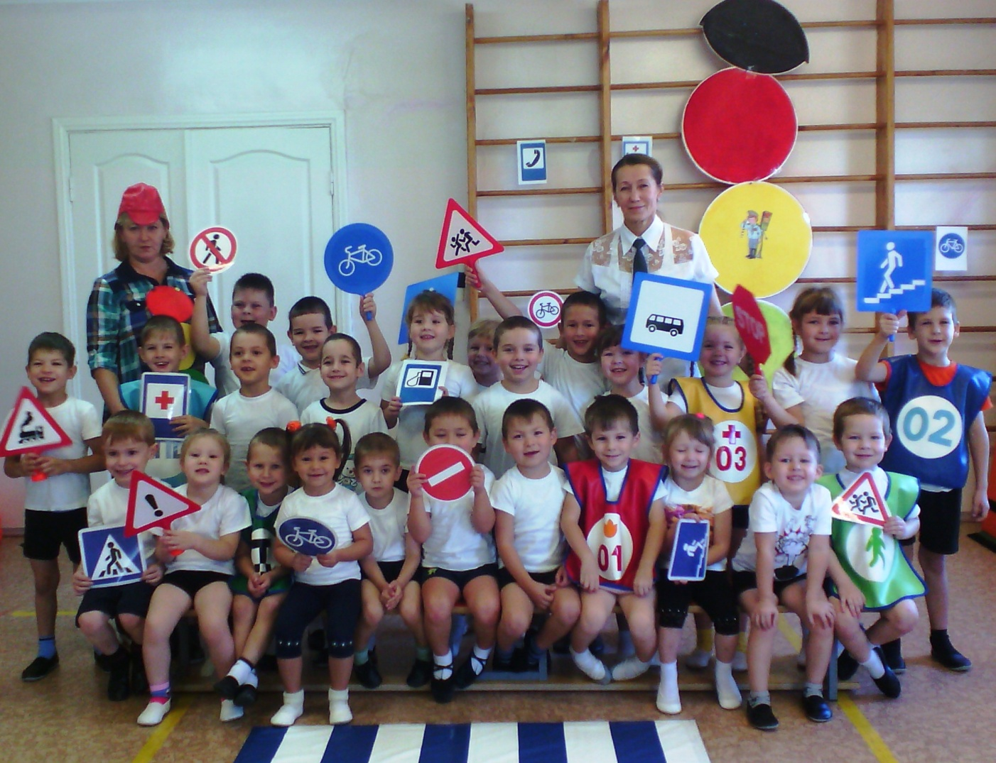

п. Ваховск, 2016г.

**СОДЕРЖАНИЕ ПРОГРАММЫ**

|  |  |
| --- | --- |
| **РАЗДЕЛ 1.**  Пояснительная записка | 6 |
| **РАЗДЕЛ 2.**  Содержание психолого-педагогической работы с детьми по освоению правил дорожного движения  Перспективный план работы по обучению детей правилам дорожного движения и безопасному поведению на дороге в средней группе  Перспективный план работы по обучению детей правилам дорожного движения и безопасному поведению на дороге в старшей группе  Перспективный план работы по обучению детей правилам дорожного движения и безопасному поведению на дороге в подготовительной группе | 10  11  18  28 |
| **РАЗДЕЛ 3.**  Мониторинг уровня знаний, умений и навыков детей по освоению ПДД | 45 |
| **РАЗДЕЛ 4.**  Содержание работы с педагогами по направлению «Обучение детей правилам дорожного движения» | 52 |
| **РАЗДЕЛ 5.**  Содержание работы с родителями по направлению «Обучение детей правилам дорожного движения» | 56 |
| **РАЗДЕЛ 6.**  Результаты работы по обучению детей правилам дорожного движения | 59 |
| Литература | 63 |
| Приложения |  |

**ПАСПОРТ ПРОГРАММЫ**

|  |  |
| --- | --- |
| Наименование программы | Программа дополнительного образования дошкольников по обучению правилам дорожного движения и безопасному поведению на дороге «Юный пешеход» |
| Основные разработчики Программы | Руководитель программы:  Цупикова Ольга Николаевна – старший воспитатель МБДОУ «Ваховского детского сада «Лесная сказка» |
| Исполнитель программы | МБДОУ «Ваховский детский сад «Лесная сказка»  Тел.\факс 8 (3466) 28- 80-97 |
| Юридический адрес | 628656, Россия, Ханты – Мансийский автономный округ - Югра, Нижневартовский район, с.п. Ваховск, ул. Таёжная, дом 18. |
| Сведения об образовательном учреждении | Муниципальное бюджетное дошкольное образовательное учреждение «Ваховский детский сад «Лесная сказка» является звеном муниципальной системы образования Нижневартовского района, ХМАО-Югры, создаёт условия для реализации гарантированного гражданам Российской Федерации права на получение общедоступного дошкольного образования, которое носит светский характер. |
| Тип | Дошкольное образовательное учреждение |
| Вид | Детский сад общеразвивающего вида, обеспечивает воспитание, обучение и развитие детей в возрасте от 1,6 до 7 лет. |
| География реализации программы | ХМАО – Югра, Нижневартовский район,  с.п. Ваховск, ул. Таёжная, дом 8.  Муниципальное бюджетное дошкольное образовательное учреждение «Ваховский детский сад «Лесная сказка». |
| Цель Программы | Создание в ДОУ условий, оптимально обеспечивающих процесс обучения дошкольников правилам дорожного движения и формирование у них необходимых умений и навыков, выработка положительных, устойчивых привычек безопасного поведения на улицах поселка. |
| Задачи Программы | 1.Освоение детьми практическими навыками поведения в различных ситуациях дорожного движения через систему обучающих занятий, игр.  2.Организация предметно-развивающей среды ДОУ по проблеме.  3. Активизация пропагандистской деятельности среди родителей воспитанников ДОУ по правилам дорожного движения и безопасному поведению на дороге.  4. Повышение профессиональной компетентности педагогов в области обучения дошкольников правилам дорожного движения.  5.Разработка комплекса мероприятий по формированию у детей навыков безопасного поведения на дороге.  6. Обеспечение консультативной помощи родителям по соблюдению правил поведения на улицах и дорогах с целью повышения ответственности за безопасность и жизнь детей. |
| Сроки реализации программы | Программа рассчитана на три года:  2016-2020 гг. |
| На кого рассчитана программа | Программа разработана для детей дошкольного возраста  (средней, старшей и подготовительной групп).  Возрастной состав детей от 4 до 7 лет. |
| Ожидаемые конечные результаты реализации Программы | Образовательный:  - овладение базовыми правилами поведения на дороге;  - анализ готовности ребенка решать дорожно-транспортные ситуации;  - формирование у детей самостоятельности и ответственности в действиях на дороге;  - развитие творческих способностей;  - формирование устойчивого познавательного интереса.  Воспитательный:  - формирование культуры поведения в процессе общения с дорогой;  - привитие устойчивых навыков безопасного поведения в любой дорожной ситуации.  Социальный:  - формирование сознательного отношения к своим и чужим поступкам;  - развитие отрицательного отношения к нарушениям ПДД. |
| Финансирование программы | Финансирования производится за счет средств бюджета Нижневартовского района. |

**РАЗДЕЛ 1. Пояснительная записка**

Развитие современной цивилизации неразрывно связано с проблемами безопасности человека. Огромное количество жертв на дорогах вызывает всё большую тревогу общества. Растёт понимание того, что ребёнка следует раньше учить грамотно вести себя на дороге.   
Увеличение интенсивности дорожного движения, постоянно большое количество травмированных и погибших, в том числе, как ни печально, и детей. Важное значение в решении данной проблемы имеет формирование культуры поведения на дорогах, которое начинается в самом юном возрасте и продолжается в течение всей жизни.   
Дошкольный возраст детей наиболее благоприятен для формирования навыков и привычек. Как известно, безопасность пешехода во многом зависит от соблюдения ими правил поведения на улице. Взрослого человека в сложной ситуации улицы выручает инстинкт самосохранения, ловкость, быстрота реакции. К сожалению, малыши этими качествами обладают далеко не в полной мере. Оказавшись в критической ситуации, дошкольники не могут принять правильное решение, тем более, если они слабо знают правила дорожного движения.  
 Говоря о причинах дорожно-транспортных происшествий с участием детей, мы часто встречаемся со словом «привычка». Как правило, речь идёт о негативных привычках, а вернее об отсутствии положительных. Привычка - это поведение человека, закреплённое многократным повторением. Привычка останавливаться перед проезжей частью, осматривать её слева и справа с поворотом головы, переходить дорогу только в установленном месте, заботиться о своей безопасности может появиться только в результате ежедневной, кропотливой работы, когда полученные детьми теоретические знания по ПДД обязательно закрепляются многочисленным, систематическим практическим повторением. Если ежедневно, подходя к проезжей части, говорить ребёнку: «Стой, дорога!», то останавливаться для него станет привычкой. Если всегда, выйдя из автобуса, вести ребёнка до пешеходного перехода, то такой маршрут станет для него привычным. Учитывая возрастные особенности детей, наличие положительных привычек для них явление жизненно необходимое, по-другому это называется – навыки безопасного поведения на дороге.  
Чтобы выработать положительную привычку, не обязательно вести ребёнка к проезжей части. Это можно сделать и в группе, при проведении занятий по правилам дорожного движения, имея минимум дорожных символов и атрибутов.

Данная программа будет успешно реализована в детских видах деятельности: игре, рисовании, рассматривании специальных картинок, фотографий, схем, таблиц. Систему представлений детей о безопасном поведении на дороге обеспечат занятия, экскурсии, которые рекомендуется проводить в средней, старшей и подготовительной группах один, два и три раза в месяц.  
Предлагаемая программа «Юный пешеход»  рассчитана  на  работу  с  детьми, педагогами и  родителями воспитанников.

**Анализ условий для разработки программы «Юный пешеход»**

  Данная программа разработана в силу особой актуальности проблемы обеспечения безопасности дошкольников на дорогах и улицах поселка Ваховск.

Население поселка Ваховск растет, увеличивается и количество автомобилей, принадлежащих частным лицам. Все это было бы хорошо, если бы не было сопряжено с увеличением числа дорожно-транспортных происшествий. Зачастую виновниками ДТП являются сами дети, которые играют вблизи дорог, переходят улицу в неположенных местах, неправильно входят в транспортные средства и выходят из них.  
 Острота проблемы за прошедшие десятилетия многократно возросла, ведь количество транспортных средств резко увеличилось. Несмотря на то, что в ДОУ изучению правил дорожного движения уделяется внимания значительно больше, чем воспитанию осторожности по отношению к остальным составляющим безопасного поведения ребенка, случаи дорожных трагедий с участием детей нередки. Поэтому все комплексные программы дошкольного образования включают определенное содержание работы по изучению правил дорожной безопасности, хотя и в очень сжатом виде.  
 Таким образом, появилась необходимость создания специально направленной работы по формированию культуры безопасности поведения детей на дорогах как  структурного компонента системы работы по формированию здорового и безопасного образа жизни.

**Основные направления работы по программе:**

Профилактическое:

- Обеспечение знаний о транспортной среде поселка;

- Предупреждение попаданий детей в различные «дорожные ловушки»;

- Решение образовательных задач средствами систематических мероприятий

Организационное:

- Организация предметно-развивающей среды в ДОУ (по ПДД);

- Определение уровней сформированности умений и навыков по ПДД методами диагностики;

- Изучение передового опыта, отбор и внедрение эффективных методик и технологий;

- Пропаганда знаний о ПДД с использованием разнообразных методов и приемов.

**Цель программы:**  
          Формирование культуры безопасности поведения детей на дорогах как  структурный компонент системы работы по формированию здорового и безопасного образа жизни.

**Задачи:**  
1. Определить объем знаний и умений дошкольников, связанных с выполнением правил безопасного поведения на дороге и в транспорте для каждой возрастной группы (вторая младшая, средняя, старшая, подготовительная).  
2.  Разработать систему взаимодействия участников образовательного процесса (дети, педагоги, родители, сотрудники ГИБДД) при организации работы по обучению ПДД.  
3.  Повышать  педагогическое  мастерство  воспитателей  ДОУ  по  организации

работы  с  детьми  и  родителями по  ПДД.  
4.  Повышать  культуру семьи  по  безопасному  поведению  на  улице.

**Принципы реализации программы:** (по Е.А. Козловской, С.А. Козловскому):

**1. Принцип индивидуального и дифференцированного подхода**, т.е. учет личностных, возрастных особенностей детей и уровня их психического и физического развития.

**2. Принцип взаимодействия «дети – дорожная среда».**

Чем меньше возраст ребенка, тем легче формировать у него социальные чувства и устойчивые привычки безопасного поведения. Пластичность нервной системы ребенка позволяет успешно решать многие воспитательные задачи.

**3. Принцип взаимосвязи причин опасного поведения и его последствия: дорожно-транспортного происшествия.**

Дошкольники должны знать, какие последствия могут подстерегать их в дорожной среде. Однако нельзя чрезмерно акцентировать их внимание только на этом, т.к. внушая страх перед улицей и дорогой можно вызвать обратную реакцию (искушение рискнуть, перебегая дорогу или неуверенность, беспомощность и обычная ситуация на дороге покажется ребенку опасной).

**4. Принцип возрастной безопасности.**

С раннего детства следует постоянно разъяснять детям суть явлений в дорожной среде, опасность движущихся объектов. Необходимо формировать, развивать и совершенствовать восприятия опасной дорожной среды, показывать конкретные безопасные действия выхода из опасной ситуации.

**5. Принцип социальной безопасности.**

Дошкольники должны понимать, что они живут в обществе, где надо соблюдать определенные нормы и правила поведения. Соблюдение этих правил на дорогах контролирует ГИБДД.

**6. Принцип самоорганизации, саморегуляции и самовоспитания.**

Этот принцип реализуется при осознании детьми правил безопасного поведения. Для подкрепления самовоспитания нужен положительный пример взрослых, следовательно, необходимо воспитывать и родителей детей.

**Срок реализации программы:** 3 года.

**Формы и режим занятий:**

Программа предполагает систематическую разноплановую работу, использование творческих форм и методов обучения и воспитания детей, а также активные формы организации обучения и просвещения родителей по данной проблеме. Комплексное решение вопросов, сотрудничество с ГИБДД, в ходе реализации программы способно изменить деятельность дошкольного учреждения, создать условия для привития детям устойчивых навыков безопасного поведения на дороге. Данная система работы вызовет практический интерес, послужит справочным материалом для педагогов ДОУ, родителей, позволяющим доступно разъяснять детям Правила дорожного движения.

Используемые в ходе работы ситуационные формы обучения, максимальное разнообразие приемов и средств, неформальность, творческий поиск позволяют:

ребенку научиться предвидеть опасные ситуации и правильно их оценивать, создавать модель поведения на дороге;

привлекает родителей к осуществлению взаимодействия с дошкольным образовательным учреждением.

Работа в ходе реализации программы может быть специально организованна, а также внедрена в обычные плановые формы работы.

**РАЗДЕЛ 2. Содержание психолого-педагогической работы с детьми по освоению правил дорожного движения**

Занятия по обучению ПДД проводятся:

* в средней группе 1 раз в месяц в организованной деятельности с детьми в форме занятий, всего 9 занятий в год;
* в старшей группе 2 раз в месяц в организованной деятельности с детьми в форме занятий, всего 18 занятий в год;
* в подготовительной группе 3 раз в месяц в организованной деятельности с детьми в форме занятий, всего 27 занятий в год;

Диагностика проводится 2 раза в год:

1 – вводная (сентябрь)

2 - итоговая (май)

Данные занятия направлены на реализацию задач по обучению детей дошкольного возраста правилам дорожного движения и безопасного поведения на дорогах и улицах поселка Ваховск.

Перспективные планы составлены с учетом требований программы, возрастных особенностей, материально- технической базы ДОУ и интеграции образовательных областей:

**изодеятельность -** сюжетное рисование по впечатлениям проведенных занятий, моделирования дорожных ситуаций, закрепление пройденного материала;

**ознакомление с художественной литературой** - использование на занятиях стихов, рассказов, загадок;

**физическое развитие** - использование подвижных игр, физкультминуток;

**ознакомление с окружающим** - рассматривание ситуаций в контексте различных природных проявлений, ориентировка на местности, история транспорта.

**Задачи:**

-развивать мыслительную деятельность детей;

-формировать культуру поведения в условиях дорожного движения;

-стимулировать развитие психофизиологических качеств ребенка, обеспечивающих его безопасность в процессе дорожного движения;

-формировать у детей самооценку, самоконтроль и самоорганизацию в сфере дорожного движения;

-научить детей правильно и безопасно вести себе на улицах и дорогах города;

воспитывать культуру поведения.

**Перспективный план работы по обучению детей правилам дорожного движения и безопасному поведению на дороге в средней группе**

Задачи:

- Совершенствовать ориентировку в окружающем пространстве.

- Знакомить детей с разными видами транспорта, их особенностями; определять сходство и отличие трамвая, автобуса.

- Знакомить детей с трудом водителя некоторых видов транспорта.

- Расширять знания детей об улице, дороге, перекрестке.

- Знакомить с понятием: «пешеход», «наземный (подземный) переход».

- Учить детей различать элементы дороги: разделительная полоса, пешеходный переход, полоса движения, остановка общественного транспорта.

- Учить выполнять требования сигналов светофора: красный (стой), красный и желтый одновременно (скоро загорится зеленый); зеленый (иди), мигающий зеленый и желтый (скоро загорится красный).

- Учить детей составлять небольшой рассказ о дорожной ситуации: как мы ехали в детский сад на легковом автомобиле, трамвае.

- Учить изображать на рисунке сигналы светофора.

- Учить определять, кто правильно выполнил правила, кто их нарушил.

- Знакомить детей с элементарными правилами дорожного движения: места, где можно ходить пешеходам, как переходить проезжую часть.

К концу года дети знают:

- Ходить можно только в установленных местах дороги (тротуар, обочины, край проезжей части, пешеходная дорожка, велосипедная дорожка, но, не мешая движению велосипедистов).

- Переходить проезжую часть дороги можно только в шести местах проезжей части (пешеходные переходы; наземные переходы; у перекрестка по линии тротуаров или обочин, при отсутствии в зоне видимости перехода или перекрестка под прямым углом к краю проезжей части, где она хорошо просматривается в обе стороны движения; на остановках маршрутных транспортных средств при движении к стоящему на остановке транспортному средству или от него со стороны дверей, если посадка и высадка производятся с проезжей части или с посадочной, расположенной на ней.

- Правила перехода проезжей части и опасные места на ней.

- Транспорт не только выполняет работу по перевозке людей и грузов, но и представляет опасность.

- Движение на дороге регулируется дорожными знаками, разметкой и сигналами светофора, а не светом или цветом его.

|  |  |  |  |
| --- | --- | --- | --- |
| **Сроки** | **Основная образовательная деятельность** | **Совместная деятельность** | **Развивающая среда** |
| Сентябрь | **Предварительная диагностика**  **Тема:** «Транспорт».  **Цель:** знакомить детей с историей автомобиля. Учить складывать из частей целое. Расширять знания о грузовом и пассажирском транспорте. Развивать умение находить свойства и различия. Воспитывать интерес к окружающему миру. | 1. Дидактическая игра «Собери машину по образцу».  2. Дидактическая игра «Покажи, что назову».  3. Сюжетно - ролевая игра «Мы водители».  4. Подвижная игра «Мы грузовики».  5. Я. Пишунов «О транспорте».  6. Чтение стихотворения Я. Пишумова «Машина моя».  7. Рассматривание пассажирского транспорта, его назначение.  8. Загадки о пассажирском транспорте. | 1.Картинки «Транспорт»  2.Грузовая машина  3.Игрушки для обыгрывания  4.Атрибуты для сюжетно-ролевой игры  5.Альбом «Транспорт» |
| Октябрь | **Тема:** «Знакомство с улицей».  **Цель:** уточнять и расширять представление детей об улице.  Уметь отличать тротуар от проезжей части. Развивать внимание. | 1. Дидактическая игра «Доскажи словечко».  2. Игра  «Продолжи предложение».  3.Подвижная игра «Зебра».  4.Подвижная игра «Цветные автомобили».  5.Чтение стихотворения С. Михалкова «Моя улица».  6.Чтение сказки «Приключения Бабы – Яги».  7.Рассматривание макета улицы.  8.«Знакомство с улицей и дорогой». | 1.Макеты домов, улицы  2.Конструктор  3.Светофор  4.Дорожные знаки: «Пешеходный переход», «Дети», «Двустороннее движение» |

|  |  |  |  |
| --- | --- | --- | --- |
| Ноябрь | **Тема:** «Трамвай».  **Цель:** знакомить детей с транспортным средством: трамвай. Уточнять представление об особенностях передвижения троллейбуса и трамвая. Развивать мелкую моторику. Воспитывать культуру поведения в транспорте. | 1. Дидактическая игра «По дороге».  2. Сюжетно - ролевая игра «Поездка в город».  3.Подвижная игра «Трамвай».  4.Подвижная игра «Птицы и автомобиль».  5.Чтение сказки Н.Киселева «Котенок и щенок»  6.Заучивание считалки «Стоп, машина, стоп, мотор!»  7.Чтение стихотворения Я. Пишумова «Азбука города».  8.Рассматривание трамвая. Сравнение трамвая и троллейбуса.  9. Конструктивная игра «Депо для трамвая»  10. Беседа «Когда мы пассажиры». | 1. Картинка с изображением трамвая, троллейбуса  2. Игрушки: автобус, поезд, грузовая машина, трамвай,  3.Конструктор |
| Декабрь | **Тема:** «Железнодорожный транспорт».  **Цель:** формировать у детей представление о железнодорожном транспорте, познакомить с профессиями людей, работающих на железнодорожном транспорте. | 1.Дидактическая игра «Разрезные картинки».  2. Дидактическая игра «Четвертый лишний».  3.Подвижная игра «Поезд».  4. Физминутка «Мы сядем в паровозик».  5. Чтение и разучивание стихотворения Я. Пишунова «Машины».  6. Чтение сказки «Приключения ёжика».  7. Загадки о транспорте и профессиях.  8. Рассматривание иллюстраций профессии людей, работающих на железнодорожном транспорте. | 1.Игрушечная железная дорога с вагонами  2.Стульчики по количеству детей  3.Шапочка машиниста  4.Картинка с изображением поезда, который идет по железной дороге  5. Иллюстрации с изображением профессии людей, работающих на железнодорожном транспорте |

|  |  |  |  |
| --- | --- | --- | --- |
| Январь | **Тема:** «Пешеходный переход (экскурсия)».  **Цель:** знакомить детей с некоторыми правилами передвижения пешеходов по улице, переходом и знаком «Пешеходный переход». Закреплять понятия «пешеходная дорожка», «двустороннее движение», «сигнал светофора». Развивать умение ориентироваться в пространстве. Воспитывать культуру поведения на улице. | 1.Дидактическая игра «Верно - неверно»  2. Дидактическая игра «Собери знак».  3. Подвижная игра «Воробушки и кот».  4. Подвижная игра «Передай жезл».  5. Физминутка «Встали прямо, потянулись…».  6. Чтение сказки по ПДД «Маша и медведь».  7. Н. Сорокин «Для пешеходов».  8. Чтение стихотворения Я. Пишумова «Пешеходный переход».  9. Целевая прогулка «Пешеходный переход».  10. Наблюдения за прохожими.  11.Загадки о дорожных знаках. | 1.Флажки |
| Февраль | **Тема:** «Какие бывают машины».  **Цель:** уточнить знания детей о том,  какие виды транспорта они знают; знакомить детей с транспортом специального назначения. | 1.Дидактическая игра «Соблюдай правила дорожного движения»  2. Сюжетно – ролевая игра «Водители».  3. Подвижная игра «К своим флажкам».  4. Подвижная игра «Да или нет».  5. Физминутка «Мы поехали кататься».  6. Чтение стихотворения Э. Мошковской «Не задавите машину».  7. Чтение сказки по ПДД «Машина, которую научили рисовать».  8. Заучивание стихотворения Я. Пишумова «Машина моя».  9. Лепка «Транспорт».  10. Наблюдения на прогулке за транспортом.  11. Загадки о транспорте специального назначения. | 1.Макет прилегающей территории  2.Модели транспортных средств специального назначения  3.Фигурки пешеходов  4.Светофор. |

|  |  |  |  |
| --- | --- | --- | --- |
| Март | **Тема:** «В гостях у светофора».  **Цель:** уточнять представление о работе светофора, учить решать проблемные ситуации, в которых оказались невнимательные пешеходы. Развивать умение изготавливать из готовых частей светофор. Воспитывать внимание, умение ориентироваться в пространстве. | 1. Дидактическая игра «Объяснялки».  2. Дидактическая игра «Игра в слова».  3. Подвижная игра «Красный, желтый, зелёный».  4. Подвижная игра «Сигналы светофора».  5. Чтение стихотворения И. Гурина «Светофор».  6. Чтение сказки Е. Жидков «Светофор».  7. Целевая прогулка«Наблюдение за светофором».  8. Загадки о правилах дорожного движения.  9. Рисование «Светофор». | 1.Фланелеграф с изображением проезжей части и тротуара (машины и люди к фланелеграфу)  2.Светофор  3.Напольный макет |
| Апрель | **Тема:** «Юный пешеход»  **Цель:**учить детей различать дорожные знаки; развивать устойчивые навыки безопасного поведения на улице. Воспитывать в детях чувство ответственности, довести до сознания детей, к чему может привести нарушение правил дорожного движения. | 1.Дидактическая игра «Правила поведения».  2.Дидактическая игра  «Разрезные знаки».  3. Подвижная игра «Зебра».  4. Подвижная игра «Водитель такси».  5. Чтение и заучивание В. Головко «Правила движения».  6. Чтение сказки «История про грузовичок…»  7. Загадки о правилах движения.  8. Рассматривание иллюстраций улицы. | 1.Макеты домов  2.Шапочки для водителей  3.Коляски с куклами  4.Машины  5.Дорожные знаки  6.Светофор |

|  |  |  |  |
| --- | --- | --- | --- |
| Май | **Тема:** «Путешествие в страну Безопасности».  **Цель:** расширение знаний детей об улицах города; закрепление навыков поведения в транспорте; закрепление знаний о дорожных знаках, светофоре, об их значении; формирование у детей наблюдательности, осторожности на дороге.  ***Итоговая диагностика*** | 1.Дидактическая игра «Я грамотный пешеход».  2.Дидактическая игра «Дорожное лото»  3. Подвижная игра «Зажги светофор».  4. Подвижная игра «Найди знак».  5. Подвижная игра «Красный, желтый, зелёный».  6. Чтение сказки «Кто важнее всех на улице».  7. Чтение стихотворения «Светофор».  8. Просмотр мультфильма «Правила дорожного движения».  9. Аппликация «Светофор». | 1.Картинки дорожных ситуаций  2.Светофор |

**Перспективный план работы по обучению детей правилам дорожного движения и безопасному поведению на дороге в старшей группе**

Задачи:

-Учить детей свободно ориентироваться вокруг детского сада: знать все общественные здания, уметь ориентироваться в многообразии транспортных средств своего поселка.

-Прививать правила пользования маршрутным транспортом: поведение пассажира на остановке, во время посадки, во время движения, при выходе.

-Продолжать знакомить с правилами дорожного движения: основные термины и понятия, все элементы дорог, обязанности пешеходов и пассажиров, правила перехода железнодорожных переездов, предупредительные сигналы, подаваемые водителем, средства регулирования дорожного движения.

-Учить детей распознавать знаки:

информационно-указательные – «Пешеходный переход», «Подземный пешеходный переход», «Место остановки автобуса и (или) троллейбуса»; предупреждающие знаки – «Дети»;

запрещающие знаки – «Движение пешеходов запрещено», «Движение на велосипедах запрещено»;

предписывающие знаки – «Пешеходная дорожка», «Велосипедная дорожка»; знаки приоритета – «Главная дорога», «Уступи дорогу»;

знаки сервиса – «Больница», «Телефон», «Пункт питания».

-Учить объяснять дорожную обстановку после прогулки; наблюдать за правильными или неправильными действиями водителя, пешехода, пассажира, за действиями регулировщика.

К концу года дети знают:

-Дети знают, что перед переходом проезжей части остановиться у края проезжей части, посмотреть налево, потом направо, а затем еще раз налево и, если нет опасности – переходить проезжую часть.

-Знают, что ходить нужно по дороге и переходить проезжую часть дороги только в разрешенных местах.

-Соблюдают правила безопасного поведения в общественном транспорте.

|  |  |  |  |
| --- | --- | --- | --- |
| **Сроки** | **Основная образовательная деятельность** | **Совместная деятельность** | **Развивающая среда** |
| Сентябрь | **Предварительная диагностика.**  **Темы:**  1. «Безопасная улица»  Цель: Знакомить с правилами перехода улицы при двустороннем движении. Расширять представления об улицах города. Закреплять знания о правилах дорожного движения и о дорожных знаках, о назначении светофора.  2. «Безопасная улица»  Цель: расширять у детей представления об улицах поселка, закрепить знания детей о правилах дорожного движения и назначении дорожных знаков; дополнить представления детей о движении машин на улице; познакомить с тем, какой бывает транспорт (пассажирский, легковой, грузовой, машины специального назначения); расширять представления детей о правилах поведения в общественном транспорте. | 1. Чтение стихотворения А. Дорохова «Зеленый, желтый, красный».  2. Дидактическая игра «Светофор»  3.Экскурсия по улице «Наблюдение за движением транспорта и работой водителя»  4. Ситуация общения «Какой бывает транспорт» (введение в проект).  5. Подвижная игра «Найди свой цвет»  6.Лепка «Разноцветный светофорик»  7.Музыкально-дидактические игры «Угадай, как звучит транспорт»  8.Ситуация общения «Мы в автобусе».  9.Конструирование «Сарайчики  и гаражи для своей машины»  10.Дидактическая игра «Знаки дорожного движения».  11. Сюжетно-ролевая игра «Автобус».  12.Ситуация общения «Какой  должна быть безопасная до­рога»  13.Чтение произведения Я. Пишумова «Азбука города» | 1.Макет светофора  2.Оборудование к сюжетной игре «Улица»  3.Выстовка рисунков «Улица»  4.Памятка «Правила поведения на улице, которые должен знать каждый пешеход» |
| Октябрь | **Темы:**  1. «Профессия - води­тель»  Цель: дать детям представление о профес­сии водителя. Познакомить с особенностями работы водителей различ­ного транспорта. Расширять знания о прави­лах поведения водителей на до­роге.  2. «Где и как переходить улицу».  Цель: дать детям представление об остановке и рассказать, как вести себя на улице. | 1.Игровая ситуация «Расположи правильно дорожные знаки».  2.Чтение стихотворения А. Усачева «Дорожная песенка»  3.Ситуация общения «Внима­ние: дорожный знак».  4.Дидактическая игра «Води­тели» 5.Катание на велосипедах.  6.«Осторожно: дорога».  7.Игровая ситуация «Помоги Самоделкину перейти дорогу»  8.Рисование «Транспорт будуще­го».  9.Чтение стихотворений Я. Пушунова.  10.Развлечение по правилам до­рожного движения «Колесо ис­тории»  11.Организация встречи с инспек­тором ГИБДД | 1.Атрибуты к сюжетно-ролевой игре «Шофер»  2.Картинки с изображением различного вида транспорта  3.Дорожные знаки  4.Картинки: дома, машины, дорога, люди  5.Дидактическая игра «Водители» |
| Ноябрь | **Темы:**  1.«Правила пешехода»  Цель: расширять знания о прави­лах пешеходов на дороге (про­езжей части) и на тротуаре. Закреплять: знания о понятиях «пешеход», «дорожные знаки», «островок безопасности», «переход»; закреплять представления о назначении дорожных знаков. Познакомить с запрещаю­щими знаками: «Пешеходное движение запрещено», «Велоси­педное движение запрещено».  2. Чтение художественных произведений о транспорте, дороге, пешеходах (Кудрина «Зеленая волна», Михалков «Светофор», Житков «Что я видел, А.Северный «Три чудесных цвета», Клименко «Происшествие с игрушками», «Кто важнее всех на улице», Тарутин «Для чего нужен светофор»).  Цель: закрепить первоначальные представления детей о том, кто регулирует движение транспорта и пешеходов. | 1.Конструирование « Наша улица».  2.Ситуация общения «Что оз­начают цвета светофора»  3.Прогулка «Правила пешехода»  4.Дидактическая игра «Учим дорожные знаки».  5.Подвижная игра «По дороге»  6.Чтение стихотворения С. Михалкова «Скверная ис­тория»  7.Моделирование проблемных ситуаций «Как правильно пере­ходить дорогу».  8.Игровая ситуация «Как пра­вильно перейти проезжую часть».  9.Режиссерская игра «Сказоч­ные герои на дороге»  10.Театр игрушек «Про машину» | 1. Макет части поселка  2.Фигурки пешеходов,  3.Модели транспортных средств  4. Дорожные знаки  5. Картинки с изображением ситуаций на дороге |
| Декабрь | **Темы:**  1.«Пост ГАИ в нашем поселке»  Цель: Дать представление о назначе­нии поста ГАИ на дороге. Познакомить с особенностями работы сотрудников ГАИ. Закреплять правила дорож­ного движения, предназначенные для пешеходов и водителей на макете микрорайона.  2. Сюжетно – ролевая игра «Улица поселка».  Цель: закрепление знаний о транспорте, составных частях улицы. | 1.Ситуация общения «Мой лю­бимый вид транспорта».  2. Чтение стихотворения В. Кожевникова «Светофор»  3.Аппликация «Автобус на нашей улице» (коллективная)  4.Чтение стихотворения Я. Пишумова «Посмотрите - постовой».  5.Конструирование «Трамвай»  6.Просмотр кукольного театра «Как звери строили дорогу»  7.Ситуация общения «Как себя надо вести в транспорте».  8.Игровая ситуация «Я еду в транспорте»  9. Чтение стихотворения В. Клименко «Кто важнее всех на свете»  10.Встреча с инспектором ГИБДД  11.Ситуация общения «Каким должен быть водитель».  12.Сюжетно-ролевая игра «Я шофер»  13.Развлечение «Выставка машин» | 1.Картинки с изображением инспектора ГИБДД  2.Атрибуты инспектора ГИБДД (жезл, фуражка, погоны, радар, патрульная машина)  3.Макет поселка  4. Картинки с ситуациями на дороге |
| Январь | **Темы:**  1.«Моя дорожная гра­мота»  Цель: закреплять знания об информационно-указательных и запрещающих дорожных знаках. Расширять знания о назначе­нии предупреждающих дорож­ных знаков, адресованных води­телям. Учить различать информаци­онно-указательные, запрещаю­щие и предупреждающие знаки.  2. Рассматривание картины «Красный сигнал светофора».  Цель: использовать содержание картины для углубления и закрепления знаний детей о красном сигнале светофора, правилах поведения пешеходов при этом свете. | 1.Рассматривание картин, изо­бражающих дорожное движе­ние в зимний период.  2.Конструирование «Отгадай, вырежи и наклей грузовик».  3. Чтение стихотворения А. Усачева «Футбольный мяч».  4.Дидактическая игра «Дорож­ные знаки».  5. Рисование «Мой любимый до­рожный знак».  6.Викторина «Чем опасна дорога зимой».  7.Дидактическая игра «Прави­ла дорожного движения».  8.Чтение стихотворения В. И. Мирясова.  9.Игровая ситуация «Кто са­мый грамотный пешеход»  10.Моделирование проблемных ситуаций «Мы переходим ули­цу» | 1. Макет  2.Кукла инспектор ГИБДД  3.Карточки с дорожными знаками  4.Карточки с ситуациями на дороге |
| Февраль | **Темы:**  1.«Путешествие на метро» Цель: знакомить с подземным транспортом «метро», его особенностями и правилами поведения в нем пассажиров. Продолжать работу по ознакомлению с дорожными знаками и правилами безопасного дви­жения на дороге. Расширять представления о назначении дорожных знаков. Учить использовать свои зна­ния правил дорожного движения на практике.  2. Прогулка «Правила для пешеходов».  Цель: закрепить знания детей о правилах поведения на улице. | 1.Ситуация общения «Как я с мамой перехожу дорогу».  2.Дидактическая игра «Путе­шествие по пселку».  3.Игры-забавы с санками, лыжа­ми  4.Чтение стихотворения Т. Александрова «Светофорчик». 5.Пальчиковый театр «Светофор».  6.Наблюдение за движением машин по зимней дороге.  7.Конструирование «Улица поселка»  8.Ситуация общения по карти­не «Улица поселка».  9.Сюжетно-ролевая игра «Пешеходы и водители». | 1.Картинки с изображением станции метро  2. Дорожные знаки  3.Атрибуты: кепка и сумка контролера, билеты, деньги  4.Крупный строительный материал |
| Март | **Темы:**  1.«Знаки сервиса»  Цель: совершенствовать знания «Дорожной грамоты». Дать представления о знаках «сервиса»: «Телефон», «Автоза­правочная станция», «Пункт технического обслуживания», «Пункт питания», «Пункт медицинской помощи».  2. Рассматривание картины «Желтый свет светофора».  Цель:познакомить детей с тем, что обозначает желтый свет светофора, что должны делать пешеходы, увидев его. | 1.Дидактическая игра «Законы улиц и дорог».  2.Ситуация общения «Как ма­шины людям помогают»  3.Режиссерская игра «Приклю­чение сказочных героев в го­роде»  4.Рисование «Знаки сервиса»  5.Прогулка детей к перекрестку.  6.Ситуация общения «Что та­кое перекресток»  7.Игровые ситуации «Кто са­мый лучший пешеход».  8.Чтение стихотворений о дорожных знаках.  9.Сюжетно-ролевые игры на «Пешеходы и водители» | 1.Дорожные знаки  2.Настольный макет |
| Апрель | **Темы:**  1.«Опасный перекре­сток»  Цель: расширять знания об осо­бенностях движения транспорта на перекрестке. Дать представление о «регули­руемом перекрестке» и о работе регулировщика. Продолжать знакомить с правилами передвижения пе­шеходов и машин с помощью трехцветного светофора.  2. Игра «Наш поселок»  Цель: учить использовать строительный материал для изготовления макетов поселка, обыгрывать постройки машинами, использовать дорожные знаки, закреплять названия улиц. | 1.Дидактическая игра «Путе­шествие по поселку»  2.Экскурсия по поселку  3.Чтение стихотворения А. Усачева «Дорожная песня».  4.Подвижная игра «Путешест­вие на машинах»  5.Игры-моделирования с макетом  6.Ситуация общения «Как я иду в детский сад»  7.Подвижные игры (катание на велосипеде).  8.Ситуация общения «Как пра­вильно кататься на велосипеде».  9.Чтение стихотворения В. Клименко «Кто важнее всех на дороге» | 1.Светофор  2.Макет перекрестка  3.Дорожные знаки  4.Машины  5.Коляски  6.Куклы  7.Атрибуты регулировщика |
| Май | **Темы:**  1.«Кто самый грамот­ный» Цель: закреплять умение детей ориентироваться на дороге, используя правила дорожного движения для пешеходов и во­дителей в различных практиче­ских ситуациях.  2. Досуг – развлечение «Путешествие в страну дорожных знаков» Цель:познакомить детей с некоторыми дорожными знаками. Закрепить знания о предупреждающих, информационных знаках. Воспитывать умение использовать свои знания в повседневной жизни.  **Итоговая диагностика.** | 1.Ситуация общения «Мы на улице»  2.Дидактическая игра «Путеше­ствие по поселку»  3.Игровые ситуации «Как я знаю правила дорожного дви­жения»  4.Веселые старты «Мама, папа, я - лучшие пешеходы»  5.Дидактическая игра «Прави­ла поведения»  6.Подвижная игра «Пешеходы и водители»  7.Сюжетно-ролевые игры (ситуации). 8.Сочиняем старые сказки на новый лад  9.Игры-моделирования с макетом перекрестка | 1.Дорожные знаки  2.Светофор  3.Машины  4.Коляски  5.Атрибуты к сюжетно-ролевым играм |

**Перспективный план работы по обучению детей безопасному поведению на дороге в подготовительной к школе группе**

Задачи:

-Научить соблюдать правила безопасного поведения при самостоятельном движении по дороге.

-Развивать мышление (обрабатывать полученную информацию, уметь подключать знания, полученные на занятиях).

-Проводить тренировки по концентрации внимания, наблюдательности, развитию памяти, способности к восприятию пространственных отрезков и пространственной ориентации.

-Разъяснить правила дорожной безопасности в условиях плохой погоды.

-Расширять знания детей о работе сотрудников ГАИ.

-Продолжать знакомить с назначением дорожных знаков.

-Систематизировать знания детей о Правилах дорожного движения путем проигрывания проблемных ситуаций.

К концу года дети знают

-Дети умеют определять опасные дорожные ситуации и пути их безопасного решения.

-Умеют дать оценку действиям водителя, пешехода и пассажира в опасных ситуациях.

-Сформирован навык выбрать наиболее безопасный путь к школе.

-Сформирован навык воспринимать дорожную информацию во взаимодействии с другими явлениями (автомобиль быстро передвигается, в тумане расстояние до автомобиля кажется далеким, а на самом деле близко, на скользкой дороге тормозной путь увеличивается).

-Знают основные знаки и термины дорожного движения.

|  |  |  |  |
| --- | --- | --- | --- |
| **Сроки** | **Основная образовательная деятельность** | **Совместная деятельность** | **Развивающая среда** |
| Сентябрь | **Диагностика уровня знаний детей по ПДД**  **Темы:**  1. «Знай и выполняй правила уличного движения»  Цель: закрепить с детьми знание правил уличного движения: знать, что люди ходят по тротуарам, переходят улицу по переходам при разрешающем сигнале светофора; детям играть у мостовой и на тротуаре нельзя; транспорт ездит по правой стороне мостовой; знать назначение и сигналы светофора; уметь определять по сигналу светофора, в каком направлении разрешено движение транспорта и людей.  2. «Дорожные знаки помни всегда»  Цель: продолжать знакомить детей с дорожными знаками. Закреплять знания о двустороннем и одностороннем движении. Познакомить с сигнализацией машин, с новым дорожным знаком «Въезд запрещен», еще раз обратить внимание детей на знак «Пешеходный переход» и обозначение перехода на проезжей части дороги.  3. «Светофор – друг пешеходов и водителей»  Цель: закреплять знания детей о том, что светофоры управляют сложным движением транспорта и пешеходов на улицах и дорогах. | 1.Беседа «Знай и выполняй правила уличного движения»  2.Чтение отрывка из книги А.Дорохова «Зеленый, желтый, красный»  3.Составление памятки «Правила поведения на улице, которые должен знать каждый пешеход»  4.Подвижная игра «Светофор»  5.Подвижная игра «Самый быстрый»  6.Подвижная игра «Светофор и скорость»  7.Дидактическая игра «Викторина»  8.Дидактическая игра «Светофор»  9.Целевая прогулка «Светофор - наш друг»  10.Сюжетно-ролевая игра «Улица»  11.Рисование «Улица»  12.Игра «Поймай мяч»  13.Кукольный спектакль для малышей «Уважайте светофор»  14.Работа со схемами «Помоги герою перейти улицу. Дорисуй все необходимое»  15.Игра – инсценировка «Красный, желтый, зеленый» | 1.Макет светофора  2.Оборудование к сюжетной игре «Улица»  3.Выстовка рисунков «Улица»  4.Памятка «Правила поведения на улице, которые должен знать каждый пешеход» |
| Октябрь | **Темы:**  1. «Зачем нужны дорожные знаки»  Цель: закрепить правила поведения на улице; вспомнить известные дорожные знаки – переход; познакомить с новыми знаками – «зебра», внимание, осторожно, дети. Научить понимать и различать дорожные знаки, предназначенные для пешеходов и водителей. Формировать умение правильно реагировать на дорожные знаки. Вырабатывать навык осознанного поведения на дороге.  2. «Пешеходный переход. Перекресток»  Цель: закрепить знания о правилах перехода улицы, расширить знания об улице, дороге, перекрестке. Продолжать учить правила дорожного движения. Развивать внимательность, осторожность при переходе улицы.  3. « Сигналы регулировщика»  Цель: познакомить детей с сигналами регулировщика. Уточнить знания детей о работе сотрудника ГИБДД, объяснить значение его жестов. Повторить правила поведения при сезонных изменениях погоды. | 1.Беседа «Зачем нужны дорожные знаки»  2.Настольная игра «Дорожные знаки»  3.Игра «Поймай мяч»  4.Чтение и разучивание стихотворения Я.Пишумова «Город, в котором с тобой мы живем»  5.Организация выставки знаков дорожного движения  6.Беседа «История появления в России дорожных знаков»  7.Подвижная игра – эстафета «Остановка общественного транспорта»  8.Игра «Исправь ошибку» (в стихотворении)  9. Подвижная игра «К своим знакам»  10.Дидактическая игра «Угадай-ка»  11.Дидактическая игра «Угадай, какой знак»  12.Целевая прогулка «Перекресток»  13.Чтение стихотворения Я.Пишумова «Говорящая машина»  14.Игра – тренинг «Перекресток»  15.Чтение осторожной сказки «Марта и Чичи идут в парк» | 1.Набор дорожных знаков  2.Настольная игра «Дорожные знаки»  3.Плакат «Дорожные знаки», «Дорожная азбука»  4.Выставка дорожных знаков, придуманных детьми |
| Ноябрь | **Темы:**  1.«Улица поселка»  Цель: закрепить у детей знания правил дорожного движения; познакомить детей со знаками, обозначающими пешеходные переходы. Расширять знания о правилах поведения детей на улице. Довести до сознания детей, к чему может привести нарушение правил дорожного движения.  Воспитывать у детей внимание, сосредоточенность, чуткость, отзывчивость, умение оказывать помощь другому человеку.  2. «Мы - пешеходы»  Цель: закрепить знания детей о своем родном поселке, дать представление о больших центральных улицах, о работе транспорта. Расширять знания о правилах дорожного движения на основе проблемной ситуации. Расширять знания детей о правилах безопасности на улице, формируя навыки безопасного поведения.  3. «Моя дорожная грамота»  Цель: расширять знания детей о правилах пешеходов на дороге (проезжей части) и на тротуаре; закрепить знания дошкольников о понятиях «пешеход», «Дорожные знаки», «островок безопасности»; закрепить с детьми информационно-указательные и запрещающие дорожные знаки; продолжать учить детей различать информационно-указательные, запрещающие и предупреждающие знаки; закрепить назначение знаков сервиса. | 1.Беседа «Улица поселка»  2.Импровизация действий на стихотворные строки о нарушителях правил дорожного движения  3.Беседа «История развития поселка»  4.Подвижная игра «Мы выходим со двора»  5.Сюжетно-ролевая игра «Журналисты» - «Интервью – что я знаю о своем поселке»  6.Организация фотовыставки «Что я знаю о своем поселке»  7.Чтение рассказа В.Клименко «Кто важнее всех на улице»  8.Чтение стихотворения «Если бы» О.Бедарева  9.Дидактическая игра «Улица поселка»  10.Дидактическая игра «Логические дорожки»  11.Подвижная игра «Умелый пешеход»  12.Подвижная игра «Бегущий светофор»  13.Рисование «Моя улица»  14.Тренинг «Оказание первой помощи при травме» | 1.Оборудование для обыгрывания проблемных ситуаций  2. Выставка рисунков «Свой – чужой» |
| Декабрь | **Темы:**  1.«Виды транспорта»  Цель: дать представление о транспорте разного вида (грузовом, пассажирском, воздушном, водном). Закрепить правила поведения на улицах города. Закрепить знания об основных видах наземного транспорта (автобус, троллейбус, трамвай, легковой автомобиль, грузовик). Закрепить знания об основных частях автомобиля (кабина, кузов, колеса, руль). Познакомить детей с правилами поведения на остановке пассажирского транспорта. Способствовать формированию культуры поведения в общественном месте. Способствовать развитию координации движений.  2. «О чем говорят дорожные знаки»  Цель: продолжать работу по ознакомлению дошкольников с дорожными знаками и правилами безопасного движения на дороге; расширять у детей представления о назначении дорожных знаков.  3.Игра – викторина «Знаки на дорогах»  Цель: определить, как дети усвоили правила безопасности движения, закрепить знания о сигналах светофора; уточнить знания детей о работе сотрудников ГИБДД; закрепить знание его жестов; воспитывать у детей внимательность, сообразительность, умение выполнять правила безопасности движения. | 1.Беседа «Знакомство с транспортом»  2. «В гостях у Бабушки-Загадушки» (загадки о транспорте)  3.Игра «Найди ошибку на рисунке транспорта с недостающими элементами»  4.Составление памятки «Правила пользования пассажирским транспортом»  5.Тренинг «Дорога в школу»  6.Сюжетно-ролевая игра «Автобус»  7.Создание коллажа – памятки «Кто из пассажиров больше всего нуждается, чтобы ему уступили место»  8.Игра «Поймай мяч»  9.Игра «Превратись в машину»  10.Целевая прогулка к остановке  11.Видиофильм «Уроки за рулем»  12.Рисование «Автобус будущего»  13. Мини проект «Колесо истории транспорта» | 1.Выставка рисунков «Моя улица»  2.Оборудование к сюжетно-ролевой игре «Журналисты»  3.Выставка книг о родном поселке.  4. Выставка старинного транспорта.  5. Конкурс рисунков «Транспорт будущего» |
| Январь | **Темы:**  1. «Работа сотрудника ГИБДД»  Цель: дать начальные представления о работе полицейского – регулировщика. Объяснить, в каких условиях нужна его работа, а так же значение жезла и жестов регулировщика. Разучить движение регулировщика.  Формировать умение самостоятельно вести поисково-исследовательскую деятельность, презентовать ее результаты.  2. «Дорожные знаки»  Цель: формирование у детей представлений о дорожных знаках.  3. «Ребенок на улицах поселка»  Цель: закреплять умения детей ориентироваться на дороге, используя правила дорожного движения для пешеходов и водителей в различных практических ситуациях, используя макеты дорожного движения; повторить с детьми правила поведения, предписанные пассажирам различного вида транспорта, используя различные модели ситуаций; воспитывать культуру поведения на улице, взаимоуважение в игре. | 1.Целевая прогулка «Наблюдение за работой сотрудника ГИБДД»  2.Встреча с сотрудником ГИБДД  3.Сюжетно-ролевая игра «Полицейский на посту»  4.Чтение С. Михалкова «Дядя  Степа – милиционер»  5.Беседа «Из истории светофора и появления на улицах городов регулировщиков»  6.Подвижная игра «Жесты регулировщика»  7.Разучивание стихотворения С.Михалкова «Моя улица»  8.Беседа «Кто регулирует движение транспорта»  9.Дидактическая игра «Автотрасса»  10.Игровые ситуации «Кому и что говорят сигналы»  11.Чтение Н.Носова «Милиционер»  12. Рисование «Дядя Степа – милиционер»  14. Мини – проект «Колесо истории службы ГАИ»  16. Встреча с интересными людьми | 1.Настольная игра «Найди ошибку»  2.Памятка «Правила пользования пассажирским транспортом»  3.Оборудование к сюжетно-ролевой игре «Автобус»  4.Коллаж «Кто из пассажиров больше всего нуждается, чтобы ему уступили место»  5.Серия картинок «Автобус»  6.Памятка «Правила поведения в транспорте» |
| Февраль | **Темы:**  1. «Игры во дворе»  Цель: обсудить с детьми различные опасные ситуации, которые могут возникнуть при играх во дворе дома. Научить детей необходимым мерам предосторожности.  2. «Транспорт нашего поселка»  Цель: расширять знания детей о том, какой бывает транспорт (пассажирский, легковой, грузовой, машины специального назначения (скорая, пожарная, патрульная, эскаватор, подъемный кран, бульдозер, бетономешалка и др.)), закрепить знания о видах общественного транспорта; расширять представления детей о правилах поведения в общественном транспорте; продолжать знакомить детей с особенностями передвижения всех видов общественного транспорта и правилами поведения в нем.  3. «Работа водителя».  Цель: продолжать учить детей соблюдать следующие правила дорожного движения и поведения на улице: ходить толь­ко по тротуарам и пешеходным дорожкам, придерживаясь правой стороны, переходить улицу в указанных местах на зеленый свет светофора или соот­ветствующий сигнал регулировщика, при красном и желтом свете стоять, не играть на проезжей части улицы, дороги. | 1.Беседа «Игры во дворе»  2.Игра – тренинг  3.Рассказы детей по плану – схеме, как дети будут играть в своем дворе  4.Рассказы детей по плану – схеме  «Безопасный маршрут от дома до детского сада»  5.Кукольный театр «Безопасные ситуации во дворе»  6.Игровая ситуация «Где играете в хоккей, ответьте, дети, поскорей»  7.Чтение В.Семернина «Запрещается – разрешается»  8.Видеофильм «Безопасные игры»  9.Заучивание стихотворения Н.Кончаловской «Самокат»  10. Коллективный коллаж «Игры детей во дворе»  11.Подвижная игра «К своим флажкам»  12.Подвижная игра «Мяч в корзину»  13.Дидактическая игра «Наша улица»  14.Чтение стихотворения С.Михалкова «Мяч»  15.Чтение осторожной сказки «Волшебный мяч»  16.Составление памятки «Учись быть осторожным»  17. Беседа по ситуациям (опасным для пешеходов) | 1.Оборудование к сюжетно-ролевой игре «Полицейский на посту»  2. Коллаж «Игры детей во дворе»  3. Проект  «Колесо истории службы ГАИ |
| Март | **Темы:**  1. «Катание на велосипеде в черте города»  Цель: познакомить детей с правилами передвижения на велосипеде. Научить детей правилам поведения в разных опасных ситуациях, которые могут возникнуть в городских условиях при катании детей на велосипеде. Формировать знания об истории транспорта через реализацию мини-проекта «Колесо истории». Пропаганда знаний по правилам поведения на дорогах. Формировать умение самостоятельно вести поисково-исследовательскую деятельность, презентовать ее результаты  2. «Безопасность на дороге.  Сигнализация машин. Где должны играть дети?»  Цель: закрепить знания детей об опасностях на проезжей части дороги. Уточнить и закрепить знания детей о ПДД. Закрепление знаний детей о дорожных знаках. Убедить детей в необходимости реагирования на световые и звуковые сигналы машин.  3.«Как устроен светофор»  Цель: познакомить детей с историей появления светофора, объяснить, почему были выбраны определённые цвета, рассказать какие бывают светофоры. | 1.Веселые старты на велосипедах  2.Чтение стихотворения В.Кожевникова «Машина моя»  3.Проблемные ситуации, возникающие при катании на велосипеде.  4.Беседа «Маленькие велосипедисты»  5.Чтение рассказа «Зайка – велосипедист»  6.Разучивание стихотворения С.Михалкова «Велосипедист»  7.Коллективная работа – коллаж «Я еду, еду, еду…»  8.Дидактическая игра «Теремок»  9.Подвижная игра «Цветные автомобили»  10. Сюжетная игра «В гости к Айболиту»  11. Сюжетно-ролевая игра «Мы – пешеходы»  12.Викторина «Что? Где? Когда?»  13. Беседа по опасным ситуациям, связанным с падением, травмами.  14. Чтение «Про этот страшный случай с Петей пускай узнают все на свете»  15.Мини-проект «Добрый друг на колесах» | 1.Планы – схемы детских дворов.  2.Планы – схемы «Безопасные маршруты от дома до детского сада»  3.Куклы кукольного театра  4. Выставка рисунков «Безопасный добрый друг»  5.Памятка «Учись быть  осторожным»  6. Конкурс мини-велосипедов |
| Апрель | **Темы:**  1.«Внешность человека может быть обманчива»  Цель: объяснить, что приятная внешность незнакомого человека не всегда означает его добрые намерения. Рассмотреть и обсудить типичные опасные ситуации возможных контактов с незнакомыми людьми на улице. Научить ребенка правильно вести себя в опасных ситуациях. Формировать умение самостоятельно вести поисково-исследовательскую деятельность, презентовать ее результаты.  2. «Как рождаются опасные ситуации на дороге»  Цель: учить детей предвидеть опасность, возникающую на улице, дороге, и стараться её избегать.  3.  Игровой тренинг  Сюжетно-ролевая игра «Путешествие на автобусе»  Цель: уточнить знания детей о правилах поведения в транспорте, воспитывать уважительное отношение к окружающим. | 1.Проблемные ситуации «Глазами ребенка»  2.Беседа «Человек приятной внешности…»  3. «Узнай сюжет сказок и их персонажей» - опиши характер героев сказок  4.Рисование «Раскрась героев сказки»  5.Беседа «Свой – чужой»  6.Творческое задание: рисование «Свой – чужой»  7.Игра «Знакомый, свой, чужой»  8.Чтение стихотворения К.Чуковского «Котауси и Мауси»  9.Чтение С.Маршака «Сказка о глупом мышонке»  10.Тренинг - работа в парах «Свой, чужой»  11.Чтение осторожной сказки «Марта и Чичи в парке»  12.Игра «Похитители и находчивые ребята»  13.Игра «Куда бежать, если за тобой гонятся»  14.Проблемные ситуации «Чужой в машине»  15. Мини-проект «Колесо истории ПДД» | 1.Коллаж «Я еду, еду, еду…»  2.Оборудование к сюжетно-ролевой игре «Мы – пешеходы»  3. Проект «Колесо истории ПДД» |
| Май | **Темы:**  1.«Виды перекрестков»  Цель: закрепить понятия «пешеход», «тротуар», «проезжая часть», «пешеходный переход». Закрепить правила перехода улицы по пешеходному переходу. Формировать представления о перекрестке. Отрабатывать навыки движения через проезжую часть в соответствии с сигналами светофора. Учить правильно, переходить перекресток. Формировать модель безопасного поведения на перекрестке.  2. «Опасные шалости»  Цель: закреплять знания детей о безопасном поведении в транспорте, на улице, на дороге.  3. Игровой тренинг. Игра «Что? Где? Когда?»  Цель: закрепить знания детей о безопасном поведении в транспорте, на улице, на дороге.  **Итоговая диагностика.** | 1.Беседа на тему «Перекресток»  2.Игра «Поймай мяч»  3.Чтение стихотворения «Если видишь перекресток…»  4.Подвижная игра «Пешеходный переход»  5.Разгадывание кроссворда с ключевым словом «перекресток»  6.Экскурсия к перекресткам разного вида  7.Игра – тренинг «Перейди перекресток»  8.Рисование «Мой знакомый перекресток»  9.Инсценировка «Лесной перекресток»  10.Игра «Нарушители»  11.Дидактическая игра «Наша улица»  12.Дидактическая игра «Логические дорожки»  13. Беседа по ситуациям, опасным для самих детей, если они катаются на велосипеде, роликах по проезжей части улицы или двора.  14. Литературный монтаж «Правила дорожные знать обязаны» - его презентация для детей в ДОУ | 1.Карточки с изображением перекрестков разного вида  2.Костюмы и оборудование к инсценировке  3.Выставка рисунков «Мой знакомый перекресток»  4.Кроссворд о перекрестке  5. Конспект «Брейн-ринг»  6. Конспект «Правила дорожные знать обязаны». |

**РАЗДЕЛ 3. Мониторинг уровня знаний, умений и навыков детей по освоению ПДД**

«Обеспечение безопасности движения становится важной государственной задачей, и особое значение приобретает обучение маленьких пешеходов, пассажиров, велосипедистов. Изучение ПДД следует рассматривать как составную часть общей воспитательной работы детских садов и школ.  
Только при систематическом изучении правил, использование новых форм пропаганды ПДД, взаимодействия органов образования, здравоохранения и ГИБДД можно решить проблему детского травматизма». Чтобы оградить ребенка от опасности, нужно как можно раньше начать готовить его к встрече с улицей, знакомить с ПДД, с дорожными знаками. Следует научить его ориентироваться в пространстве. Это позволит уменьшить вероятность дорожно - транспортных происшествий.

Важнейшая роль в профилактике детского - транспортного травматизма принадлежит ДОУ. Воспитатели, педагогические работники, родители должны помочь ребенку стать дисциплинированным пешеходом, неукоснительно выполняющим ПДД.

Мониторинг проводится два раза в год:

1 – вводная (сентябрь)

2 - итоговая (май).

Уровни усвоения программы оцениваются по 3х балльной системе:

высокий – 3 балла;

средний – 2 балла;

низкий – 1 балл.

Перечень знаний, которыми должны владеть дети дошкольного возраста по правилам дорожного движения и безопасному поведению на дорогах.

1. Дети должны знать, что такое дорога, тротуар, светофор (значение его сигналов), пешеход, водитель, пассажир.

2. Виды транспорта (грузовые и легковые автомобили, автобус, троллейбус, трамвай, поезд).

3. Пешеходный переход (наземный, подземный, надземный).

4. Правила перехода дороги (посмотреть налево, право и т.д.)

5. Опасные места на улицах и дорогах.

6. Проезжая часть, тротуар, пешеходная дорожка, пешеходный переход, дорожные знаки, светофор – транспортный, пешеходный.

7. Виды и назначение транспорта.

8. Опасные и безопасные действия.

9. На проезжей части и вблизи нее нельзя играть, бегать, ездить на велосипеде, роликах, самокате.

Основные понятия и термины по ПДД, которыми должны владеть дети к концу обучения:

Автобусная остановка - место остановки общественного транспорта для посадки и высадки пассажиров.

Водитель - человек, управляющий транспортным средством.

Двустороннее движение - транспорт движется в двух противоположных направлениях.

Дорога - часть улицы, по которой движутся машины, а также тротуары, обочины, разделительные полосы.

Железнодорожный переезд - любое пересечение дороги железнодорожными путями.

Одностороннее движение - транспорт движется в одном направлении.

Островок безопасности - место между разделительными полосами на проезжей части дороги, может быть обозначено треугольником.

Пассажир - человек, который помимо водителя находится в транспортном средстве.

Пешеход - человек, идущий по тротуару, обочине или переходящий улицу.

Пешеходный переход, подземный переход, надземный переход - место обозначенное для перехода через улицу.

Посадочная площадка - место, где пассажиры ожидают общественный транспорт. Если посадочная площадка отсутствует, транспорт ожидают на тротуаре или обочине.

Проезжая часть - часть дороги, предназначенная для движения транспорта. Проезжая часть бывает с односторонним (машины движутся только в одну строну) и двусторонним (машины движутся в разных направлениях), границы которых обозначены разделительными полосами.

Транспортное средство - транспорт, предназначенный для перевозки людей и груза.

Светофор - устройство для регулирования движения транспорта и пешеходов через дорогу.

Тротуар - часть дороги, предназначенная для движения пешехода, примыкающая к проезжей части, отделенная от нее газонами.

Улица - часть города или населенного пункта с дорогой, дорожными знаками, пешеходными переходами («зебра», подземный, надземный), домами и учреждениями, школами, детскими садами и др.

Участник дорожного движения - взрослый или ребенок, принимающий непосредственное участие в движении как пешеход, водитель, пассажир транспорта.

**Вопросы для проверки знаний ПДД  
старшая группа**

|  |  |  |
| --- | --- | --- |
| **№ п/п** | **Вопрос** | **Ответ** |
| 1 | Что такое дорога? | Дорога - часть улицы, по которой движутся машины, а также тротуар, обочина, разделительные полосы |
| 2 | Что такое тротуар? | Тротуар - часть дороги, по которой ходят люди (пешеходы), он находится рядом с проезжей частью или отделен от нее газоном. |
| 3 | Как нужно ходить по тротуару? | Идя по тротуару нужно держаться середины. Если идти близко к дороге, может сбить машина. |
| 4 | Кого называют пешеходом? | Пешеходом называется человек, идущий по дороге, тротуару, обочине или переходящий улицу. |
| 5 | Почем у нельзя ходить по проезжей части? | По проезжей части нельзя ходить потому, что там едут машины. Пешеход, идущий по дороге, мешает водителям, по его вин е может произойти авария или погибнуть люди. |
| 6 | Где можно переходить улицу? | Улицу можно переходить в специальных местах - пешеходных переходах. Если вблизи переходов нет, нужно убедиться, что нет движущегося транспорта, и только тогда переходить улицу. |
| 7 | Для чего нужен светофор? | Светофор нужен для регулирования движения машин и пешеходов. Он показывает, когда нужно ехать машинам, когда переходить улицу пешеходам. |
| 8 | Какие бывают светофоры? | Светофоры бывают 2 видов: для машин и для пешеходов. |
| 9 | Какие сигналы подает светофор и что означает каждый сигнал? | Светофор подает сигналы трех цветов: красный, желтый, зеленый. Красный свет запрещает движение транспорта, желтый свет - предупредительный. Если желтый свет загорается после красного света - приготовьтесь - скоро можно будет продолжить движение. Если желтый свет загорается после зеленого - будь внимателен - сейчас движение будет запрещено. |
| 10 | Какие сигналы подает светофор для пешеходов? | Светофор для пешеходов подает два сигнала: красный - силуэт человека на светофоре стоит и зеленый - силуэт человека на светофоре движется. |
| 11 | Кто управляет машиной? | Машиной управляет водитель. Он должен знать устройство машины и ПДД. Во время езды водитель следит за дорогой, движущимися машинами, дорожными знаками, пешеходами. |

**Вопросы для проверки знаний ПДД**

**подготовительная группа**

|  |  |  |
| --- | --- | --- |
| **№ п/п** | **Вопрос** | **Ответ** |
| 1 | Что такое улица? | Улица - часть города или населенного пункта с дорогой, дорожными знаками, пешеходными переходами (зебра, подземный, надземный), домами и учреждениями, школами и детскими садами. |
| 2 | Что такое дорога? | Дорога - часть улицы, по которой движутся машины, а также тротуар, обочина, разделительные полосы. |
| 3 | Что такое проезжая часть? | Проезжая часть - часть дороги, предназначенная для движения транспорта. Она бывает с односторонним (когда машины движутся только в одну сторону, в одном направлении) и двусторонним движением (когда машины движутся в противоположных направлениях), границы которых обозначены разделительными полосами. |
| 4 | Что такое тротуар? | Тротуар - часть дороги, предназначенная для движения пешехода, примыкающая к проезжей части, отделенная от  неё газонами. |
| 5 | Что такое пешеходный переход? | Пешеходный переход - участник проезжей части, обозначенный зеброй и предназначенный для движения пешеходов через дорогу. |
| 6 | Что такое перекресток? | Перекресток - место пересечения двух дорог, регулируемое светофором. |
| 7 | Что такое остановка? | Остановка - место, где останавливается транспорт для посадки и высадки пассажиров. |
| 8 | Что такое железнодорожный переезд? | Железнодорожный переезд - пересечение дорог и железнодорожными путями. |
| 9 | Для чего нужен светофор? | Светофор нужен для регулирования движения транспорта и пешеходов через дорогу. |
| 10 | Какие бывают пешеходные переходы? | Пешеходные переходы предназначены для движения пешеходов через улицу и бывают трех видов: наземные (зебра), подземные, надземные. |

**Вопросы для проверки знаний**

**по теме: «Опасные игры на дорогах и вблизи проезжей части»**

**старшая и подготовительная группа**

|  |  |  |
| --- | --- | --- |
| **№ п/п** | **Вопрос** | **Ответ** |
| 1 | Где ребенку можно играть, когда он выходит из дома на прогулку? | Можно играть на детской площадке, во дворе. |
| 2 | Должен ли ребенок быть внимательным, игра я во дворе? | Нужно быть очень внимательным, потому,  что во двор часто заезжают машины. Они могут ехать на большой скорости и сбить ребенка. |
| 3 | Почему нельзя играть на проезжей части? | Потому что проезжая часть предназначена для движения транспорта. Играя на проезжей части, ребенок создает аварийную ситуацию, которая может закончиться ДТП, травмой или смертью. |
| 4 | Почему нельзя играть около проезжей части? | Играя около проезжей части, ребенок  может увлечься и выскочить на дорогу, попасть под проезжающую машину. |
| 5 | Почему нельзя играть с мячом около проезжей части? | Когда играешь с мячом вблизи проезжей части , мяч может выскочить на дорогу , погнавшись за ним, можно попасть под машину. |
| 6 | Почему нельзя ездить на велосипеде по проезжей части? | Ездить на велосипеде по проезжей части разрешается детям после 14 лет. Маленькие должны ездить на велосипедах на детских площадках, во дворах, в специально отведенных местах. Катаясь, нужно соблюдать осторожность и быть внимательным, чтобы не причинить вред себе и другим. |
| 7 | Почему нельзя кататься на санках около проезжей части? | Можно не рассчитать скорость движения санок, не успеть затормозить и выехать на проезжую часть, попасть под машину. |
| 8 | Почему нельзя кататься с горки около проезжей части, даже если машин нет? | Спускаясь с горки трудно затормозить и остановить санки, а машина может появиться в любую минуту. Водитель не рассчитывает, что на дороге появится препятствие, может не заметить и сбить санки, что приведет к серьезным травмам или гибели ребенка. |
| 9 | Почему нельзя ездить по проезжей части на роликах? | Проезжая часть не предназначена для езды на роликах, ребенка может сбить машина. Кататься на роликах даже около проезжей части очень опасно, может задеть машина. Кататься можно во дворе и в  специально отведенных местах. |
| 10 | Где ты играешь, когда выходишь из дома на прогулку?   Почему оно безопасное? | Во дворе, в специально отведенном месте.    Она находится вдали от проезжей части и от проезжающих машин. |

**Вопросы для проверки знаний правил поведения в транспорте**

|  |  |  |
| --- | --- | --- |
| **№ п/п** | **Вопрос** | **Ответ** |
| 1 | Где должен находиться пассажир, ожидающий транспортное средство? | Пассажир должен находиться на автобусной остановке, посадочной площадке. Если посадочная площадка отсутствует, транспорт ожидают на тротуаре или обочине. |
| 2 | Как должен вести себя пассажир на автобусной остановке, ожидая транспорт? | Ожидая транспорт пассажир? должен вести себя спокойно, быть внимательным и осторожным. |
| 3 | Что может случиться с пассажиром, если на автобусной остановке он будет невнимательным и неосторожным? | Около автобусной остановки очень интенсивное движение и пассажир может попасть под машину. |
| 4 | Как пассажир должен вести себя в транспорте? | Пассажир в транспорте должен вести себя спокойно: не толкаться, проходить вперед, уступать места пожилым людям и пассажирам с детьми. |
| 5 | Какие правила поведения в транспорте ты еще знаешь? | Пассажир не должен заходить в транспорт с мороженым, можно запачкать других людей. Нельзя ничего выбрасывать в окно, мусор может попасть в прохожего и загрязнить улицу.    Фантики от конфет и другой мусор нельзя бросать на пол в автобусе. Бумажку нужно положить в карман, а потом выбросить в урну.    В автобусе нельзя бегать, нужно крепко держаться за поручни, водитель автобуса иногда резко тормозит, можно упасть и получить травму. |
| 6 | Что еще нельзя делать в автобусе? | В автобусе нельзя громко включать музыку, ты будешь мешать другим пассажирам. Они могут не услышать, когда объявят их остановку. |

**РАЗДЕЛ 4. Содержание работы с педагогами по направлению**

**«Обучение детей правилам дорожного движения»**

В работе с педагогами используются следующие формы организации: анкетирование, консультации, педагогические советы, семинары-практикумы, открытые просмотры занятий, контроль, проектная деятельность.

**Перспективный план работы с педагогами по обучению детей правилам дорожного движения и безопасному поведению на дороге**

|  |  |  |
| --- | --- | --- |
| **Мероприятие** | **Срок** | **Ответственный** |
| **Инструктаж с воспитателями по охране жизни и здоровья детей, предупреждению детского травматизма на начало учебного года**  (см. «Перечень инструкций по охране труда ДОУ»).  - Инструкция о соблюдении требований по ТБ при организации трудовой деятельности детей (ИОТ – 003- 2003);  - Инструкция по организации охраны жизни и здоровья детей (ИОТ- 004- 2003);  - Инструкция по охране труда для воспитателей (ИОТ– 005);  - Инструкция по охране труда при проведении занятий по физической культуре (ИОТ-024);  - Инструкция по охране труда при использовании ТСО (ИОТ-027);  - Инструкция по охране труда при проведении массовых мероприятий (ИОТ-028);  - Инструкция при проведении прогулок, туристических походов, экскурсий (ИОТ-029)  - Инструкция при проведении прогулок (ИОТ-030);  - Инструкция по охране труда при проведении спортивных соревнований (ИОТ-032);  - Инструкция по охране труда при оказании первой медицинской помощи (ИОТ-034) | Сентябрь | Старший воспитатель |
| **1. Анкетирование воспитателей по теме: «Правила движенья, как таблица умножения».**  **2. Оформление стенда в методическом кабинете «В помощь воспитателю» – «Изучаем ПДД»**  - нормативно - правовая база (Закон РФ «О безопасности дорожного движения» № 196 - ФЗ от 10.12.95г. и др.);  - организация воспитательно-образовательного процесса в ДОУ (перспективный план работы с воспитателями),  - методические рекомендации по организации занятий с детьми в разных возрастных группах, разработки праздников, экскурсий, бесед);  - иллюстративный материал;  - список методической и художественной литературы.  **3. Оформление уголка безопасности во всех возрастных группах « Центр безопасного движения»**  - подборка художественной литературы,  - дидактические игры и пособия,  - макет микрорайона детского сада с улицами и дорогами поселка Ваховск,  - подбор иллюстративного материала и изготовление атрибутов для сюжетно-ролевых игр. | Октябрь | Старший воспитатель  Старший воспитатель  Воспитатели всех возрастных групп |
| **Семинар «Безопасность детей дошкольного возраста. Ребенок на улицах поселка Ваховск»**  Организационно-методические рекомендации для реализации данной проблемы (общие рекомендации).  Вопросы планирования. Соблюдение основных принципов:  - принцип системности,  - принцип сезонности,  - принцип учета условий городской местности,  - принцип учета возрастных и индивидуальных  особенностей,  - принцип интеграции,  - принцип координации деятельности педагогов,  - принцип преемственности взаимодействия с  ребенком в условиях ДОУ и семьи. | Ноябрь | Старший воспитатель |
| **Встреча с сотрудниками ГИБДД.** «Как научить дошкольника не попадать в типичные дорожные «ловушки». | Декабрь | Заведующий ДОУ,  Старший воспитатель |
| **День открытых дверей в ДОУ**  Выставка детских работ «Красный, желтый, зеленый»  Папки-передвижки для родителей «Типичные ошибки детей при переходе улиц и дорог».  Просмотр развивающей среды в группе.  «Школа светофорных наук» - праздник для детей и родителей. | Январь | Заведующий ДОУ, старший воспитатель,  воспитатели всех возрастных групп |
| **Семинар-практикум «Первые шаги на пути к безопасности на дороге»**  Дифференциация знаний детей с учетом их возрастных особенностей.  Работа с карточками-схемами (разбор ситуаций перехода дорог);  Создание проблемных ситуаций по ПДД на специально организованных занятиях для детей дошкольного возраста.  Типичные ошибки детей и взрослых на улице. (Анализ). | Февраль | Заведующий ДОУ,  старший воспитатель,  воспитатели всех возрастных групп, руководитель физвоспитания |
| **Выставка в ДОУ «Уважайте светофор»** (продуктивные виды деятельности)  - индивидуальные детские работы, - коллективные детские работы; - семейные работы.  Организация недели открытых занятий по ПДД. | Март | Старший воспитатель,  воспитатели всех возрастных групп |
| **Всероссийская неделя безопасного движения.** Тематические занятия «Школа дорожных наук»:  - «О правилах кошке расскажем немножко»;  - «Шесть дорожных почему?»;  - «По дороге в детский сад»;  - «Готовы ли мы стать пассажирами?»;  - «Путешествие на карнавал в страну Дорожных знаков»;  - «Вопросы инспектора Мигалочкина»» | Апрель | Заведующий ДОУ, старший воспитатель,  воспитатели всех возрастных групп |
| **Музыкально-спортивный праздник** «Безопасные колеса и колесики»  - Разработка сценария праздника.  - Изготовление необходимых атрибутов.  - Приглашение представителя ГИБДД. | Май | Заведующий ДОУ, старший воспитатель,  воспитатели всех возрастных групп,  руководитель физвоспитания, муз. руководитель, инспектор ГИБДД |
| **Инструктаж с воспитателями по охране жизни и здоровья детей, предупреждению детского травматизма в летний оздоровительный период.** | Июнь | Старший воспитатель |

**РАЗДЕЛ 5. Содержание работы с родителями по направлению**

**«Обучение детей правилам дорожного движения»**

Недостаточный уровень культуры поведения взрослых на улице, в общественном транспорте, нарушение ими Правил дорожного движения приводит к таким же явлениям и у детей.

Перед родителями с информацией о состоянии и причинах детского дорожно-транспортного травматизма в районе, поселке обязательно должны выступать сотрудники ГИБДД.

С целью оказания консультативной и обучающей помощи родителям воспитатели ДОУ ведут систематический раздел в «Уголке безопасности» - «Воспитываем пешехода», где размещаются материалы по обучению детей правилам поведения на улице, в общественном транспорте (папки-передвижки, ширмы).

Воспитатели детского сада регулярно (один раз в полугодие) проводят совместные с родителями собрания, мероприятия по профилактике детского дорожно-транспортного травматизма. Устраивают открытые занятия по теме, инсценировки, вовлекают родителей в процесс воспитания грамотного пешехода. Такие совместные занятия помогают продемонстрировать знания дошкольников о Правилах дорожного движения, а родители могут поделиться опытом воспитания у детей культурного, грамотного поведения на улице, разбираются проблемные ситуации на дороге. Родители получают советы и рекомендации от сотрудников учреждения.

В детском саду систематически организовываются выставки детских поделок, аппликаций, рисунков по теме изучения дошкольниками Правил дорожного движения. Воспитатели ориентируют родителей на то, чтобы они постоянно решали с ребенком проблемные ситуации на дороге, настойчиво и терпеливо разъясняли ему правила пешехода и пассажира и сами были в этом примером.

Соблюдение детьми правил пешехода невольно дисциплинирует и родителей. Они активнее включаются в процесс воспитания и обучения ребенка, трудятся совместно с воспитателями, помогают в изготовлении атрибутов, дидактических игр.

Работа с родителями строится по следующим направлениям:   
- создание единого образовательного пространства (совместно со специалистами Ваховского ГИБДД);

- повышение родительской компетентности в вопросах соблюдения правил

поведения на улицах и дорогах, в транспорте.

**Перспективное планирование работы ДОУ с родителями в течение года.**

|  |  |  |  |
| --- | --- | --- | --- |
| **Время** | **Цели работы** | **Способ реализации** | **Ответствен­ный** |
| Сен­тябрь | Выяснение компетентности семьи в вопросе соблюдения правил поведения на  улицах и дорогах поселка | Анкетирование родителей на тему «Что мы знаем о безопасности»  (Анкета № 1 «Правила и безопасность движения»,  Анкета № 2 «Безопасность на дороге»,  Анкета № 3 «Я и мой ребенок на улицах города» приложение 1,2,3) | Воспитатели групп |
| Октябрь | Знакомство    родителей    с основными         правилами безопасности  на улице   и дома. Обсуждение    и    принятие перечня жизненно важных правил и запретов для детей и взрослых. | Консультация на тему «Требования к детям предъявляемые в детском саду и дома».  « Родителям о правилах дорожного движения»;  «Безопасность детей на городских улицах»;  Проведение групповых родительских собраний по ознакомлению воспитанников с правилами дорожного движения – два раза в год. | Воспитатели, родительский комитет групп. |
| Ноябрь | Подбор наглядной агитации для обеспечения реализации программы  «Юный пешеход». | Плакаты | Старший воспитатель |
| Декабрь | Составление памятки «Безопасность ребенка дома, в детском саду и на улице». | Буклет для родителей | Старший воспитатель |
| Февраль | Знакомство родителей с педагогической литературой по вопросам безопас­ности и профилактики дорожно-транспортных нарушений. | Встреча-консультация на выставке в библиоте­ке ДОУ  (все родители). | Старший воспитатель Воспитатели. |
| Март | Ознакомление родителей с работой детского сада по предлагаемой проблеме. | Посещение родителями собраний, открытых занятий, просмотр тематических ви­деофильмов. | Воспитатели. |
| Май | Ознакомление родителей с результатами обучения детей. | Посещение открытых занятий, информация в «уголках родителей». | Старший воспитатель Воспитатели. |

**РАЗДЕЛ 6. Результаты работы по обучению детей правилам дорожного движения и безопасному поведению на дороге**

Программа дополнительного образования по обучению дошкольников правилам дорожного движения «Юный пешеход» была разработана старшим воспитателем муниципального бюджетного дошкольного образовательного учреждения «Ваховского детского сада «Лесная сказка» в 2016 году.

Программа рассчитана на период 2016-2020 годы.

В рамках этой программы разработаны:

- перспективный план работы по обучению детей правилам дорожного движения и безопасному поведению на дороге для воспитанников средней, старшей и подготовительной групп;

- перспективный план работы с педагогами по обучению детей правилам дорожного движения и безопасному поведению на дороге;

- перспективный план работы с родителями по обучению детей правилам дорожного движения и безопасному поведению на дороге.

Анализ результативности по итогам 2016/2017 учебного года свидетельствует о хорошей работе педагогического коллектива по программе

«Юный пешеход». На наш взгляд это связано с системным подходом к организации образовательного процесса, использованием воспитателями в своей работе современных личностно-ориентированных технологий и технологий игрового обучения, совершенствованием форм и методов методической работы, выстраиванием тесного взаимодействия с родителями и объектами социального окружения.

1. Работа по обучению детей правилам дорожного движения и безопасному поведению на дороге:

Результат мониторинга, проведенного в начале и конце 2016/2017 учебного года показал:

Сравнительная диаграмма уровня сформированности знаний ПДД и безопасного поведения на дороге детей средней группы за 2016/2017учебный год.

Начало года Конец года



Рис. 1

Сравнительная диаграмма уровня сформированности знаний ПДД и безопасного поведения на дороге детей старшей группы за 2016/2017 учебный год.

Начало года Конец года



Рис. 2 Рис. 2

Сравнительная диаграмма уровня сформированности знаний детей старшей группы по теме «Поведение в транспорте» за 2016/2017 учебный год.

 Начало года Конец года



Рис. 3

Сравнительная диаграмма уровня сформированностизнанийпо ПДД и безопасного поведения на дороге детей подготовительной к школе группы за 2016/2017 учебный год.

 Начало года Конец года

 Рис. 4

Сравнительная диаграмма уровня сформированности знаний детей подготовительной к школе группы по теме «Поведение в транспорте» за 2016/2017 учебный год.

Начало года Конец года



Рис. 5

В течение учебного года были проведены как познавательные занятия по обучению детей ПДД, так и развлекательные мероприятия:

- интегрированное развлечение «Служба спасения», по правилам поведения на дороге;

- игра-викторина «Вопросы инспектора Мигалочкина»;

- «Шесть дорожных почему?», инсценированная программа по рассказу Г.Юдина «Почему? Почему? И еще раз почему?»;

- театрализованное представление «Путешествие в Страну Дорожных Знаков»;

- «Вечер веселых и находчивых», вечер развлечения по ознакомлению детей с правилами дорожного движения;

- Выставка рисунков «Красный, желтый, зеленый» и т.д.

2. Работа с педагогами:

В 2016/2017 учебном году для решения задач обучения детей правилам дорожного движения и безопасного поведения на дороге с воспитателями было проведено анкетирование по теме «Правила движения, как таблица умножения»;

- творческой группой воспитателей был оформлен стенд в методическом кабинете «В помощь воспитателю» - «Изучаем ПДД»;

- во всех возрастных группах оформлены уголки дорожной безопасности;

- воспитатели разработали дидактические игры и панно по теме;

- в каждой группе руками воспитателей и воспитанников выполнены макеты части поселка, для решения и разыгрывания проблемных ситуаций на дороге;

- проведены семинары-практикумы для педагогов «Безопасность детей дошкольного возраста», «Ребенок на улицах поселка Ваховск»;

- проведены встречи с сотрудниками ГИБДД, прикрепленными к ДОУ;

- проведен семинар-практикум для педагогов «Первые шаги на пути к безопасности на дороге»;

- проведен День открытых дверей по проблеме;

- изготовлены памятки для родителей по обучению детей ПДД. (Приложение 1);

- разработаны и согласованы с ОР ОГИБДД ОМВД по Нижневартовскому району:

План мероприятий по предупреждению детского дорожно-транспортного травматизма на 2016-2020 учебные годы (Приложение 2).

Паспорт дорожной безопасности Ваховского МБДОУ детского сада «Лесная сказка» (Приложение 3).

3. Работа с родителями

1. Для родителей было проведено анкетирование по темам:

- «Правила и безопасность дорожного движения»;

- «Безопасность на дороге»;

2. Проведены консультации:

«Детское кресло в машине – залог безопасности вашего ребенка»

«Правила безопасного перехода дороги с ребенком в коляске и на санках»

«Как научить ребенка наблюдать за дорогой»

«Если ребенок гуляет один»

«Как сделать детей дисциплинированными пешеходами»

3. Проведен мастер-класс «Как научить дошкольника не попадать в типичные дорожные «ловушки»», с участием сотрудника ГИБДД А.А.Матулевским

4. Проведены акции:

- «Уважайте светофор»;

- «Школа пешеходных наук».

5. Проведены выставки творческих работ детей и родителей:

- Выставка детских рисунков « Зеленый огонек»

- Выставка рисунков «Красный, желтый, зеленый»

7. Проведены совместные с родителями развлечения:

- «Безопасные колеса и колесики»;

- «Дисциплинированные пешеходы»;

8. Проведен мониторинг изучения степени удовлетворенности родителей предоставляемыми им образовательными услугами (обучение детей правилам дорожного движения и безопасного поведения на дороге в том числе). Проведенный мониторинг показал следующие результаты:

- количество респондентов - 86 (78%);

- удовлетворены работой ДОУ в полном объеме – 73 человека (85%) опрошенных родителей;

- удовлетворены работой ДОУ частично – 12 человек (14%) родителей;

- не удовлетворен работой ДОУ- 1 человек (1 %) опрошенных родителей.

**Литература**

1. Авдеева Н.Н., Стёркина Р.Б. «Безопасность». - СПб.: «Детство - Пресс», 2004. – 144 с.
2. Белая К.Ю., Зимонина В.Н. Как обеспечить безопасность дошкольников. - М.: «Просвещение», 2000, издание 2, – 94 с.
3. Белая К.Ю., Зимонина В.Н. Твоя безопасность.- М.: «Просвещение», 2000, 2-е издание, – 48 с.
4. Гарнышева Т. П. Как научить детей ПДД? Планирование занятий, конспекты, кроссворды, дидактические игры.  - СПб.:  ООО Издательство «Детство – пресс», 2011.
5. Данилова Т. И.  «Программа "Светофор". Обучение детей дошкольного возраста ПДД» . – СПб.: ООО Издательство «Детство – пресс», 2011.
6. Извекова Н.А., Медведева А.Ф. Занятия по правилам дорожного движения.- М.: ООО «ТЦ Сфера», 2009 – 64 с.
7. Клименко В.Р. Обучайте дошкольников правилам движения.- М.: «Просвещение», 1973 – 48с.
8. Козловская Е.А. Профилактика детского дорожно – транспортного травматизма.- М.: «Издательский Дом Третий Рим», 2008 – 55 с.
9. Комарова Л.Г. Строим из лего.- М.: ООО «Линко - Пресс», 2001 – 89 с.
10. Колдина Д.: Лепка с детьми 3-4 лет. Конспекты занятий
11. Нестеренко А.А. Страна загадок. – Ростов н/Д.: Изд – во Рост. Ун-та, 1991.
12. От рождения до школы. Примерная основная общеобразовательная программа дошкольного образования / Под ред. Н. Е. Вераксы, Т. С. Комаровой, М. А. Васильевой. - М.: МОЗАИКА-СИНТЕЗ, 2012.
13. Перспективное планирование  воспитательно – образовательного процесса по программе «От рождения до школы» под ред. Н. Е. Вераксы, Т. С. Комаровой, М. А. Васильевой. Вторая младшая группа / авт.-сост. Н. А. Атарщикова, И. А. Осина,Е. В. Горюнова. – Волгоград: 2011.
14. Правила дорожного движения. Младшая и средняя группы./Л. Б. Поддубная. – Волгоград: ИТД «Корифей».
15. Сост. Н. А. Извекова, А. Ф. Медведева, Л. Б. Полякова, А. Н. Федотова. Правила дорожного движения для детей дошкольного возраста; Под ред. Е. А. Романовой, А. Б. Малюшкина. – М.: ТЦ Сфера, 2006.
16. Саулина Т.Ф. Три сигнала светофора.- М.: «Просвещение», 1989 – 64 с.
17. Старцева О.Ю. Школа дорожных наук.- М.: ООО «ТЦ Сфера», 2009, издание 2 – 64 с.
18. Черепанова С.Н. Правила дорожного движения.- «Издательство Скрипторий 2003», 2008 – 80 с.
19. Шорыгина Т.А.Осторожные сказки.- М.: «Книголюб», 2002 – 80 с.

ПРИЛОЖЕНИЕ 1

**Памятка для родителей по обучению детей**

**правилам дорожного движения**

- Не спешите, переходите дорогу размеренным шагом.

- Выходя на проезжую часть дороги, прекратите разговаривать – ребёнок должен привыкнуть, что при переходе дороги нужно сосредоточиться.

- Не переходите дорогу на красный или желтый сигнал светофора.

- Переходите дорогу только в местах, обозначенных дорожным знаком «Пешеходный переход».

- Из транспорта всегда выходите первыми. В противном случае ребёнок может упасть или побежать на проезжую часть дороги.

- Привлекайте ребёнка к участию в Ваших наблюдениях за обстановкой на дороге: показывайте ему те машины, которые готовятся поворачивать, едут с большой скоростью и так далее.

- Не выходите с ребёнком из-за машины, кустов, не осмотрев предварительно дороги, - это типичная ошибка, и нельзя допускать, чтобы дети её повторяли.

- Не разрешайте детям играть вблизи дорог и на проезжей части улицы.

**Уважаемые родители!**

Дети в силу своих возрастных особенностей не всегда способны оценить обстановку и распознать опасность. Своевременно обучайте их умению ориентироваться в дорожной ситуации, воспитывайте потребность быть дисциплинированными, осторожными и осмотрительными на улице.

Находясь с ребенком на улице, объясняйте ему все, что происходит на дороге с транспортом, пешеходами, учите анализировать встречающиеся дорожные ситуации, видеть в них опасные элементы, безошибочно действовать в различных обстоятельствах:

понаблюдайте за работой светофора, обратите внимание ребенка на связь между цветами светофора и движением машин и пешеходов;

покажите ребенку дорожные знаки, расскажите об их назначении;

спрашивайте у ребенка, как следует поступить на улице в той или иной ситуации;

укажите на нарушителей, отметьте, что они нарушают правила, рискуя попасть под транспорт.

Проверьте, умеет ли ребенок использовать свои знания в реальных дорожных ситуациях: попробуйте переходить дорогу с односторонним и двусторонним движением, через регулируемый и нерегулируемый перекрестки…

Соблюдайте

правила безопасности пешеходов!

Крепко держите ребенка за руку, особенно возле перехода дороги. На улице дети отвлекаются на всевозможные предметы, звуки, не замечая идущую машину, и думая, что путь свободен, могут вырваться из рук взрослого и побежать через дорогу.

Прежде чем перейти дорогу, убедитесь в полной безопасности. Остановитесь у края проезжей части, посмотрите налево и, если нет машин, дойдите до середины проезжей части. Еще раз посмотрите направо, и при отсутствии транспорта закончите переход.

Если на пешеходном переходе или перекрестке есть светофор, он покажет, когда идти, а когда стоять и ждать. Красный свет для пешеходов – «Стой», желтый – «Жди», зеленый – «Иди».

Никогда не переходите улицу на красный свет, даже если машин поблизости нет.

Переходите дорогу под прямым углом и в местах, где дорога хорошо просматривается в обе стороны.

Не спешите, переходите дорогу спокойно.

Замедлите шаг, прислушайтесь, подходя к арке, углу дома и любому другому месту, откуда может неожиданно выехать машина.

Не оставляйте детей без присмотра на улице, не разрешайте им играть вблизи проезжей части.

**Дошкольник должен знать!**

1. Для чего служит тротуар (для движения пешеходов).
2. Как следует ходить по улице (спокойным шагом, придерживаясь правой стороны тротуара, чтобы не мешать движению встречных пешеходов).
3. Почему нельзя ходить по проезжей части улицы (она предназначена для движения машин).
4. Как и на какой сигнал светофора можно переходить дорогу (либо по наземному переходу на зеленый сигнал светофора, либо по подземному переходу, предварительно необходимо убедиться в безопасности, нельзя переходить улицу на роликах, скейтбордах, самокатах и т. д.).

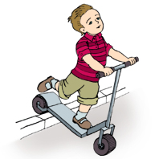

1. Как следует двигаться в случае отсутствия тротуара (навстречу движению транспорта по обочине или краю дороги, в этом случае не только водитель видит тебя издали, но и ты видишь приближающуюся машину).
2. Может ли машина остановиться мгновенно (нет, даже если водитель нажмет на тормоз, она еще несколько метров будет по инерции двигаться по дороге).

Берегите себя и своих близких и не забывайте,

что самая доходчивая форма обучения –

личный пример!

ПРИЛОЖЕНИЕ 2

**План мероприятий**

**по предупреждению детского дорожно-транспортного травматизма**

**на 2016-2020 учебные годы**

Цель:

Формировать у детей навыки безопасного поведения на улицах и дорогах;

учить наблюдать и правильно оценивать дорожные ситуации, ориентироваться в ближайшем пространственном окружении;

Создавать условия для формирования у дошкольников и их родителей устойчивых навыков безопасного поведения на улицах и дорогах.

|  |  |  |  |
| --- | --- | --- | --- |
| **№ п/п** | **Мероприятия** | **Срок**  **исполнения** | **Ответственный** |
| **Работа с педагогами** | | | |
| 1 | Согласование, утверждение плана мероприятий по ПДД на новый учебный год | сентябрь | Заведующий |
| 2 | Инструктаж с педагогическими работниками по выполнению инструкции по обеспечению безопасности детей на улицах | сентябрь | Ст. воспитатель |
| 3 | Операция «Внимание дети!» | Сентябрь -  май | Ст. воспитатель |
| 4 | Смотр – конкурс на лучшую организацию работы по ПДД в группах детского сада | октябрь | Ст. воспитатель  творческая группа |
| 5 | Анкетирование «Правила движения, как таблица умножения» | Сентябрь - | Ст. воспитатель |
| 6 | Семинары-практикумы для педагогов: «Безопасность детей дошкольного возраста»,  «Ребенок на улицах поселка Ваховск»,  «Первые шаги на пути к безопасности на дороге» | В течение года | Ст. воспитатель  Воспитатели групп |
| 7 | Участие в районном смотре – конкурсе на лучшую организацию работы по безопасности дорожного движения среди ДОУ «Зелёный огонёк» | Ноябрь | Ст. воспитатель  воспитатели групп |
| 8 | **Консультации для воспитателей: «Организация занятий по обучению дошкольников безопасному поведению на улице»,**  «**Методика построения системы работы по изучению дошкольниками правил дорожного движения»,**  **«Игра как ведущий метод обучения детей безопасному поведению на дорогах»,**  **«Целевые прогулки как форма профилактики детского дорожно-транспортного травматизма»** | В течении года | Ст. воспитатель |
| 9 | **Общественная акция «Всемирный день памяти жертв дорожных аварий. День памяти жертв ДТП» - 18 ноября** | ноябрь | Ст. воспитатель  творческая группа |
| 10 | **Неделя безопасности «Профилактика дорожно-транспортного травматизма»** День открытых дверей по проблеме | декабрь | Ст. воспитатель  Воспитатели групп |
| 11 | Выставка детских рисунков «Зеленый огонек» | апрель | Воспитатели групп |
| 12 | Круглый стол - анализ состояния работы по организации обучения детей ПДД | май | Ст. воспитатель  Творческая группа |
| 13 | Изготовление пособий по изучению правил дорожного движения | в течение года | Воспитатели групп |
| 14 | Ведение накопительной папки по профилактике ДТТ | в течение года | Ст. воспитатель |
| 15 | Приобретение методической литературы по ПДД | в течение года | Ст. воспитатель  Воспитатели групп |
| 16 | В группах обновление уголков по изучению правил дорожного движения | по мере необходимости | Воспитатели групп |
| 17 | Оформление уголка безопасности дорожного движения для родителей в холлах детского сада | в течение года | Ст. воспитатель  творческая группа |
| 18 | Организация участия в районных мероприятиях по предупреждению детского дорожно-транспортного травматизма. | в течение года | Ст. воспитатель  Воспитатели групп |
| 19 | Создание «педагогической копилки» по ПДД:  - картотека подвижных игр по ПДД;  - картотека дидактических игр по ПДД «Дорожная игротека»;  - подборка художественной литературы по ознакомлению детей с ПДД;  - конспекты совместной деятельности, сценарии досугов и развлечений;  - цикл наблюдений по ПДД, экскурсий, целевых прогулок | в течение года | Воспитатели групп |
| 20 | Создание, оформление макетов улиц, микрорайонов города, подбор атрибутов для режиссерских, сюжетно-ролевых игр. | в течение года | Воспитатели групп |
| **Работа с родителями** | | | |
| 21 | Анкетирование родителей по обучению детей ПДД и профилактике дорожно-транспортного травматизма:  «Правила и безопасность дорожного движения»;  - «Безопасность на дороге»;  - «Я и мой ребенок на улицах поселка» | В течении года | Ст. воспитатель  воспитатели групп |
| 22 | Общее родительское собрание с участием инспектора ГИБДД по вопросам профилактики детского дорожно-транспортного травматизма | Сентябрь,  Май. | Ст. воспитатель,  представитель ГИБДД |
| 23 | Консультации для родителей:  - «Детское кресло в машине – залог безопасности вашего ребенка»  «Правила безопасного перехода дороги с ребенком в коляске и на санках»  «Как научить ребенка наблюдать за дорогой»  «Если ребенок гуляет один»  «Как сделать детей дисциплинированными пешеходами» | В течении года | Воспитатели групп,  представитель ГИБДД |
| 24 | Информационный стенд:  ·   Безопасность твоего ребенка в твоих руках  ·   Памятка взрослым по ознакомлению детей с правилами дорожного движения  ·  Дисциплина на улице – залог безопасности пешеходов  ·  Что нужно знать будущим школьникам о правилах дорожного движения | В течении года | Ст. воспитатель  воспитатели групп |
| 25 | Оформление стендов (папок-передвижек) в группах по правилам дорожного движения | Сентябрь - май | Воспитатели групп |
| 26 | Мастер - класс «Как научить дошкольника не попадать в типичные дорожные «ловушки»» | По договоренности | Ст. воспитатель  Сотрудник ГИБДД А.А.Матулевским |
| 27 | Акции:  - «Уважайте светофор»;  - «Школа пешеходных наук». | Ноябрь  Апрель | Ст. воспитатель  воспитатели групп |
| 28 | Выставки творческих работ детей и родителей:  - Выставка рисунков «Красный, желтый, зеленый» | Март | Воспитатели групп |
| 29 | Совместные с родителями развлечения:  - «Безопасные колеса и колесики»  - «Дисциплинированные пешеходы» | Ноябрь  Апрель | Руководитель физвоспитания  Воспитатели старших групп |
| 30 | Мониторинг изучения степени удовлетворенности родителей предоставляемыми им образовательными услугами (обучение детей правилам дорожного движения и безопасного поведения на дороге в том числе). | Апрель | Ст. воспитатель |
| **Работа с воспитанниками** | | | |
| 31 | Совместная деятельность по теме «Наша улица»:  Беседа по правилам дорожного движения.  Целевая прогулка по улице города, рассказ воспитателя.  Просмотр видеофильма «Детям о правилах дорожного движения».  Художественное творчество «Улицы нашего города» - коллективная работа (конструирование из бросового материала, рисование, аппликация). | Сентябрь | Воспитатели групп |
| 32 | Совместная деятельность по теме «Наш город»:  Целевая прогулка, рассказ воспитателя об организации движения.  Составление детьми рассказов «Что я видел на улице, когда шел в детский сад.  Сюжетно-ролевая игра «Водители и пешеходы».  Чтение художественной литературы на тему «Ребенок и улица» | Октябрь | Воспитатели групп |
| 33 | Совместная деятельность по теме «Нужно слушаться без спора указаний светофора»:  Рассматривание макета светофора, рассказ воспитателя о назначении светофора.  Конструирование из бумаги «Светофор»  Музыкально-спортивное развлечение «На светофоре – зеленый».  Дидактические игры: «Собери светофор», «Машины и светофор», «Укрась улицу» и др. | Ноябрь | Воспитатели групп |
| 34 | Совместная деятельность по теме «Мы – пешеходы»:  Встреча с инспектором ГИБДД (рассказ о правилах перехода улиц, дорог).  Отгадывание загадок по ПДД, обыгрывание ситуаций на дороге.  Сюжетно-ролевая игра «Мы по улице идем».  Кукольный спектакль «Сказка про Буратино, который не знал правил дорожного движения». | Декабрь | Воспитатели групп,  муз. руководитель |
| 35 | Совместная деятельность по теме «Мы – пассажиры»:  Беседа «Как вести себя в общественном транспорте»  Прогулка на остановку, наблюдение за транспортом, за пассажирами.  Рассматривание иллюстраций, обсуждение различных ситуаций поведения пассажиров  КВН «Юные пешеходы». | Январь | Воспитатели групп |
| 36 | Совместная деятельность по теме «Где можно играть»:  Беседа о том, где можно и где нельзя играть.  Рассматривание иллюстраций, составление детьми рассказов по серии картин «Улицы нашего города».  Рисование на тему «Где можно играть».  Музыкальное развлечение «В страну Светофорию». | Февраль | Воспитатели групп,  Муз. руководитель |
| 37 | Совместная деятельность по теме «Будущие водители»:  Знакомство с дорожными знаками  Сюжетно-ролевая игра «Шоферы».  Выставка детских работ «В стране Светофории».  Чтение художественной литературы | Март | Воспитатели групп |
| 38 | Совместная деятельность по теме «Мы соблюдаем правила дорожного движения»:  Просмотр видеофильма «Детям о ПДД»  Сюжетно-ролевая игра «Улица».  Музыкально-спортивный праздник «Азбука дорожного движения».  Литературный калейдоскоп «Красный, желтый, зеленый». | Апрель | Воспитатели групп |
| 39 | Викторина по ПДД «Безопасное поведение на улице» | Май | Творческая группа |
| 40 | **Практические игры – тренинги на развитие у дошкольников навыков безопасного поведения** | январь | Воспитатели групп |
| 41 | Познавательно - игровая программа по ПДД. | февраль | Физ. рук.,  муз. рук.,  воспитатели групп |
| 42 | Тематические встречи с работниками ГИБДД | В течении года | Ст. воспитатель |
| 43 | В соответствии с Рабочей программой и циклограммой образовательной деятельности в режимные моменты:  Экскурсии и целевые прогулки  Беседы  Сюжетно-ролевые игры  Дидактические игры  Подвижные игры  Чтение художественной литературы  Тематические досуги и развлечения | В течении года | Воспитатели групп |
| 44 | Сюжетно-ролевые игры:  «Путешествие по улицам города», «Улица и пешеходы», «Светофор», «Путешествие с Незнайкой», «Поездка на автомобиле», «Автопарковка», «Станция технического обслуживания», «Автомастерская» | В течении года | Воспитатели групп |
| 45 | Дидактические игры:  «Наша улица», «Светофор» «Поставь дорожный знак», «Теремок», «Угадай, какой знак», «Улица города», «Заяц и перекресток», «Что для чего?», «Дорожные знаки: запрещающие и разрешающие», «Желтый, красный, зеленый», «Чего не хватает?», «Собери автомобиль», «Отвечай быстро» | В течении года | Воспитатели групп |
| 46 | Подвижные игры:  «Воробышки и автомобиль»,  «Будь внимательным»,  «Разноцветные автомобили»,  «Мы едем, едем, едем…»,  «Стоп!»,  «Разноцветные дорожки»,  «Чья команда скорее соберется», «Велогонки»,  «Лошадки»,  «Горелки»,  «Найди свой цвет» | В течении года | Воспитатели групп |
| 47 | Художественная литература для чтения и заучивания:  С.Михалков «Моя улица», «Велосипедист»,  «Скверная история»;  С. Маршак «Милиционер», «Мяч»;  В. Головко «Правила движения»;  С. Яковлев «Советы доктора Айболита»;  О. Бедерев «Если бы…»;  А. Северный «Светофор»;  В. Семернин «Запрещается - разрешается» | В течении года | Воспитатели групп |
| 48 | Развлечения:  ·   Зеленый огонек (досуг)  ·   Петрушка на улице (досуг)  ·   Уважайте светофор (кукольный спектакль)  Выставка детских рисунков « Зеленый огонек» | Сентябрь  Январь  Март  Апрель | Муз. руководитель |
| 49 | Мероприятие «Минутка безопасности» | Ежедневно в течении года | Воспитатели групп |

ПРИЛОЖЕНИЕ 3

**Паспорт дорожной безопасности Ваховского МБДОУ**

**детского сада «Лесная сказка»**

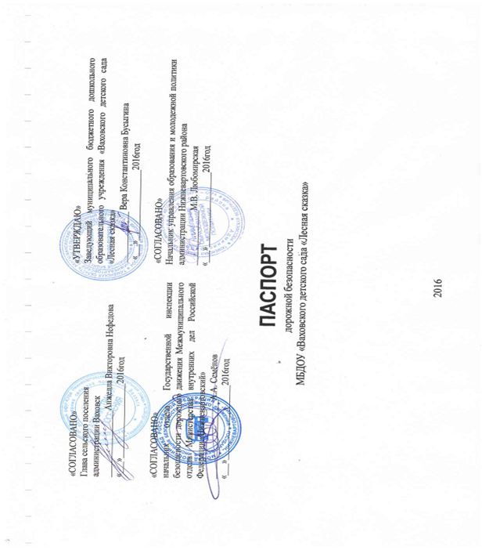

|  |  |
| --- | --- |
| **День недели** | **Время** |
| **Понедельник** | **7.30-18.00** |
| **Вторник** | **7.30-18.00** |
| **Среда** | **7.30-18.00** |
| **Четверг** | **7.30-18.00** |
| **Пятница** | **7.30-18.00** |

**Выходной:** суббота, воскресенье, нерабочие праздничные дни РФ.

**Телефоны оперативных служб:**

Пожарная часть: 01

Полиция: 02

Скорая помощь: 03

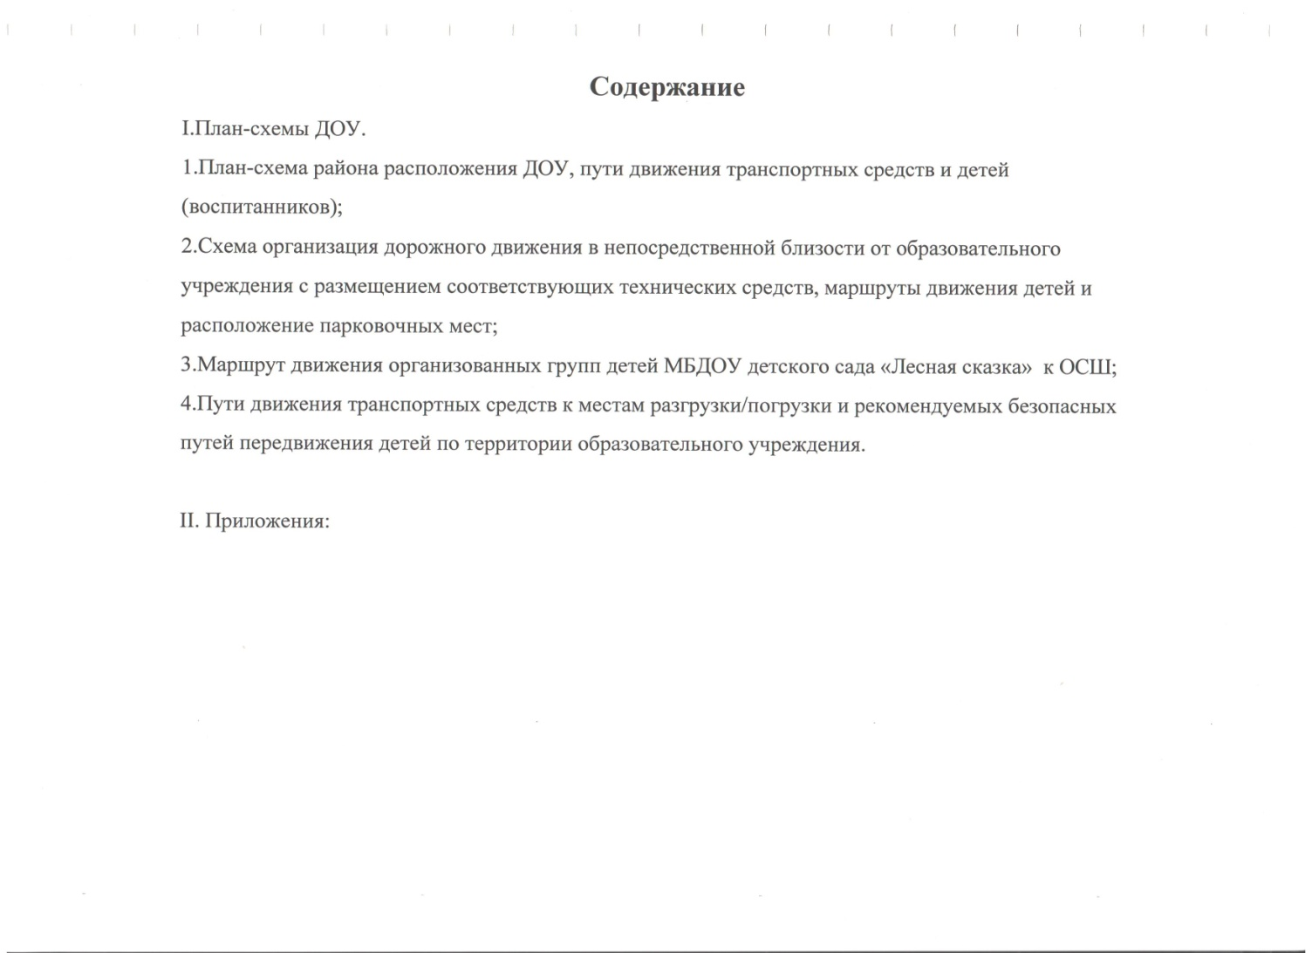

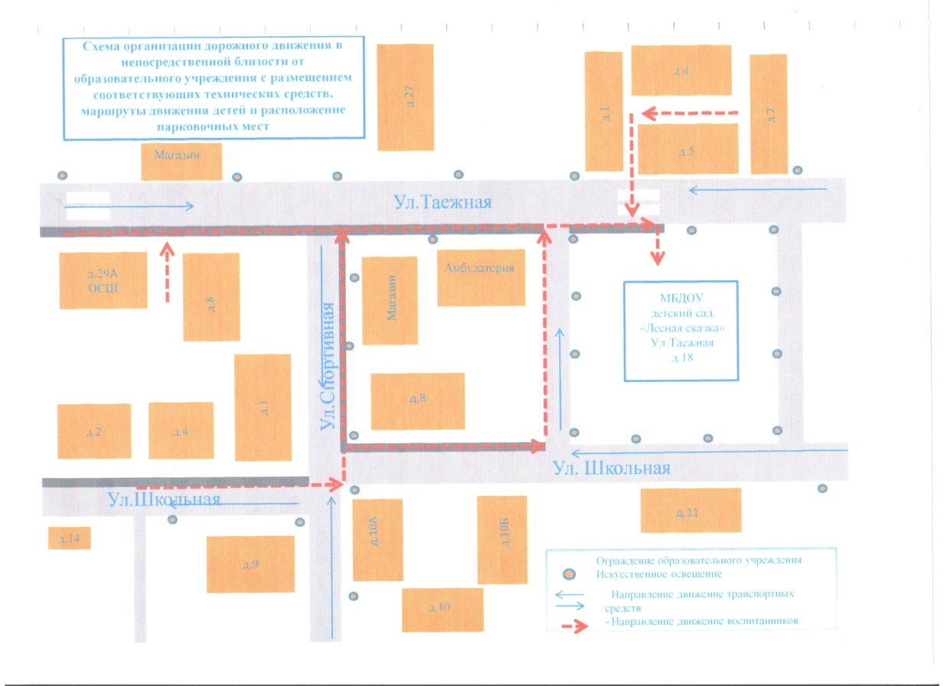

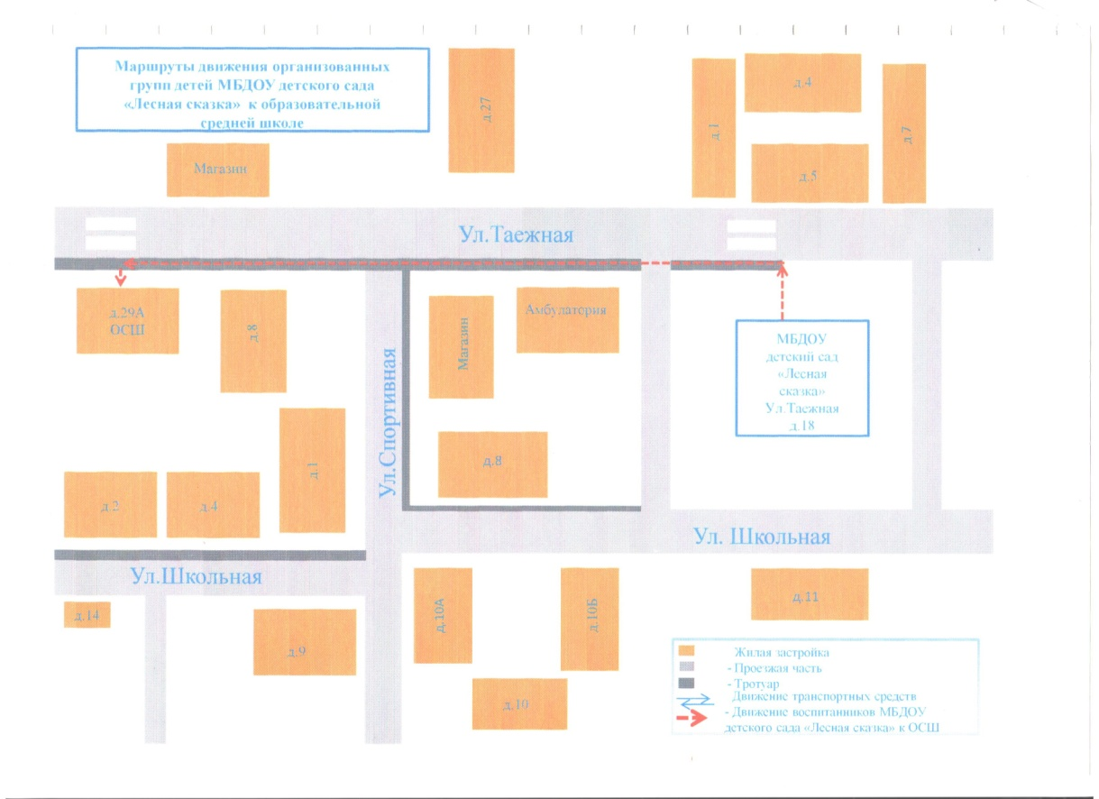

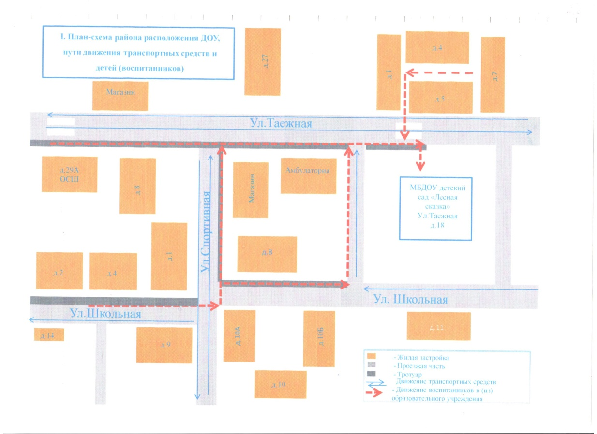

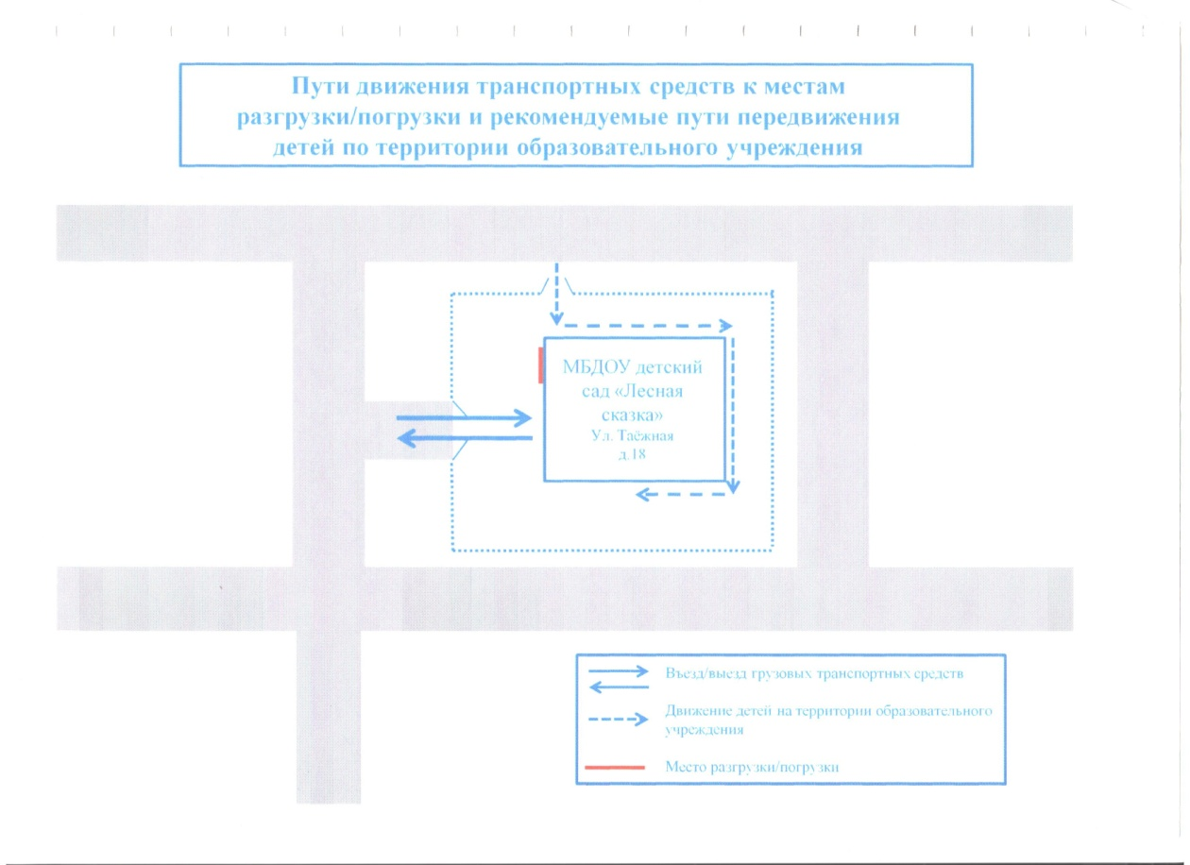

ПРИЛОЖЕНИЕ 4

**АНКЕТА № 1**

**«ПРАВИЛА И БЕЗОПАСНОСТЬ ДОРОЖНОГО ДВИЖЕНИЯ»**

Уважаемые взрослые!

Папы и мамы, дедушки и бабушки!

Воспитание грамотного участника дорожного движения - составляющая воспитания человека нового типа. И пока взрослые не привыкнут к тому, что соблюдение правил дорожного движения (ПДД) – это не только требование законодательства, но прежде всего норма поведения в обществе, рост дорожно-транспортного травматизма остановить невозможно. Восстановить утерянный инстинкт самосохранения в обществе можно только сообща.

Просим Вас всерьез задуматься об этой проблеме и ответить на следующие вопросы. Ваши искренние ответы помогут нам в дальнейшей работе с детьми.

- Считаете ли Вы важной эту проблему для Вас и Ваших близких?

Да.

Нет.

Затрудняюсь ответить.

- Знаете ли Вы ПДД?

Да.

Частично.

Нет.

- Соблюдаете ли Вы правила безопасного поведения на дороге?

Всегда.

Частично.

Нет.

- Случалось ли Вам нарушать ПДД в присутствии Ваших детей?

Никогда.

Иногда.

Всегда.

- Почему Вы нарушаете ПДД?

Очень тороплюсь.

Не хватает терпения ждать разрешающего сигнала светофора.

Очень большой транспортный поток.

Не предполагаю, что нарушаю ПДД.

Действую как все.

- Часто ли Вам приходится предупреждать нарушение ПДД детьми.

Часто.

Редко.

Никогда.

- Ваша реакция на нарушение ПДД родителей с детьми?

Пытаюсь предупредить нарушение.

Делаете замечание.

Внутренне осуждаете поведение взрослых.

Не замечал(а) ничего подобного.

- Считаете ли Вы возможным самостоятельный выход на дорогу дошкольника?

Да.

Возможно иногда.

Нет.

- Как Вы думаете, какой процент детей от общего числа погибших по разным причинам детей, составляют дети, пострадавшие в ДТП?

- Кто, по Вашему мнению, чаще всего виноват в ДТП?

Водители.

Пешеходы.

Сам нарушитель.

Организация дорожного движения.

- Что на Ваш взгляд нужно предпринять, чтобы сократить число ДТП с участие детей?________________________________________________________________________________________________________________________________________________________________________________________________________________________________________________________________________________________________________________________________________________________

- Назовите, какие трудности Вы испытываете на неизвестном Вам участке дороги в городе и как по Вашему нужно изменить на том участке организацию дорожного движения:_____________________________________________________________________________________________________________________________________________________________________________________________________________________________________________________________________________________________________________________________________________________

ПОМНИТЕ!

Учителя – не доучили,

Родители – не досмотрели,

ГИБДД – недоорганизовало,

Водитель – не среагировал.

**АНКЕТА № 2**

**«БЕЗОПАСНОСТЬ НА ДОРОГЕ»**

Уважаемые родители!

Заканчивается учебный год, который Вы, Ваш малыш и мы, педагоги детского сада, прожили вместе и научились правильному и безопасному поведению на дорогах нашего города. Много в этом году было сделано нового, интересного. Были и трудности.

Мы обращаемся к Вам с просьбой ответить на вопросы анкеты. Ваше мнение поможет улучшить работу с детьми по данному направлению, найти новые актуальные темы для общения.

Кто из родителей заполняет анкету?

______________________________________________________________________

Возраст Вашего ребёнка?

______________________________________________________________________

Что нового Вы узнали в детском саду о содержании обучения дошкольников Правилам дорожного движения?

______________________________________________________________________

Какие формы получения информации были для Вас наиболее удобны:

переписка с воспитателями______________________________________________

групповые собрания____________________________________________________

личные беседы с воспитателем___________________________________________

информационные стенды________________________________________________

другое________________________________________________________________

Укажите источник, из которого Вы получали информацию в детском саду по обучению ребёнка Правилам дорожного движения:

воспитатели детского сада_______________________________________________

другие специалисты детского сада________________________________________

книги, газеты, журналы_________________________________________________

видеотека_____________________________________________________________

Для чего, по Вашему мнению, необходимо обучать ребёнка Правилам дорожного движения?___________________________________________________________________________________________________________________________________

Что бы Вы хотели пожелать воспитателям дошкольного учреждения? __________________________________________________________________________________________________________________________________________________________________________________________________________________

**Благодарим Вас за искренние ответы!**

ПРИЛОЖЕНИЕ 5

**ФОТОМАТЕРИАЛЫ**

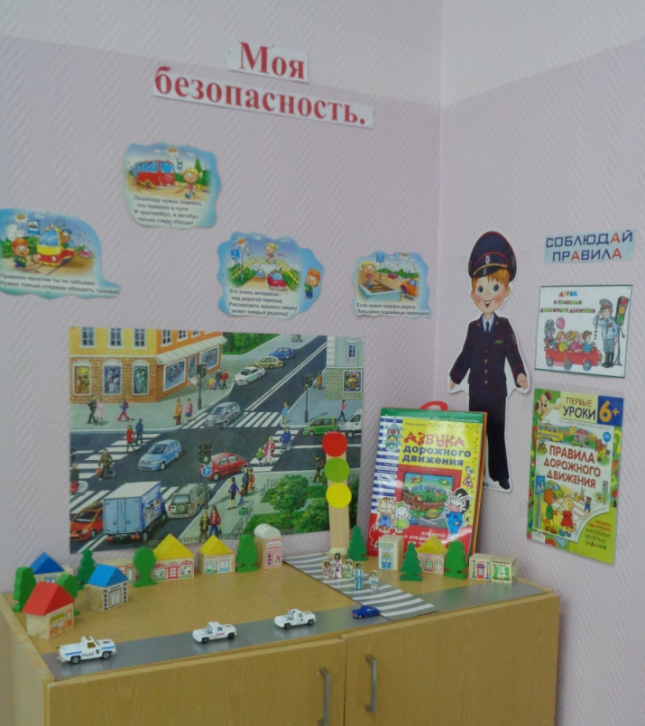 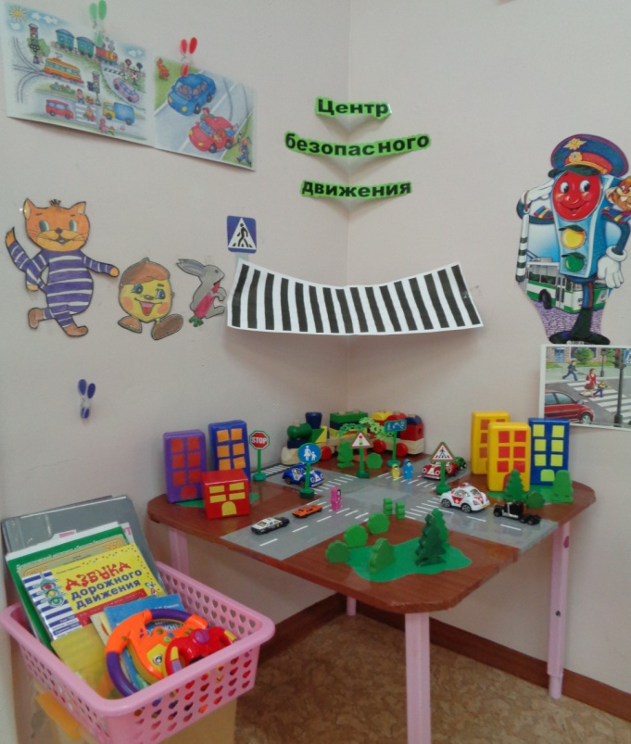

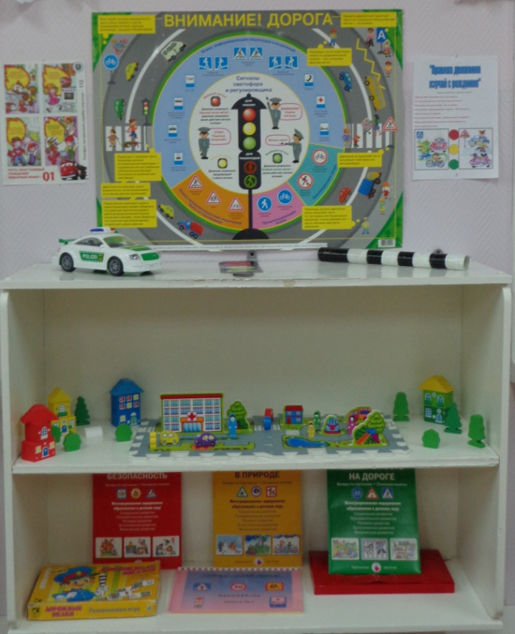 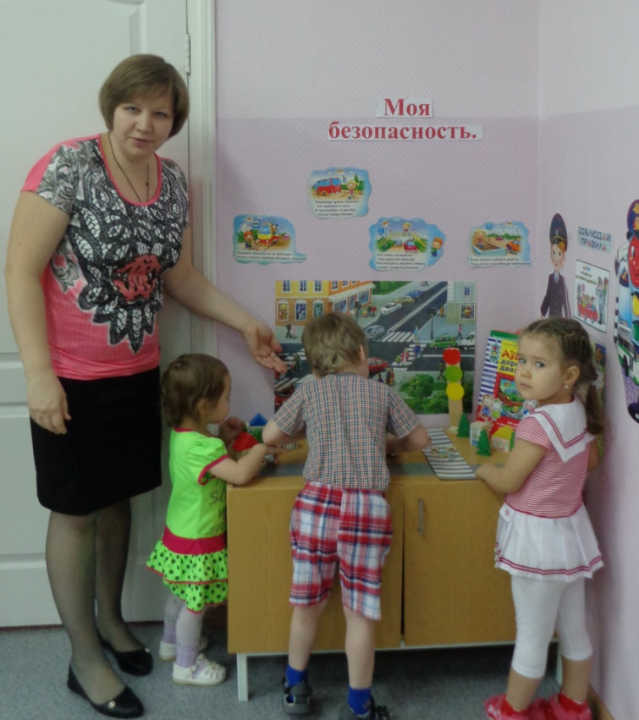

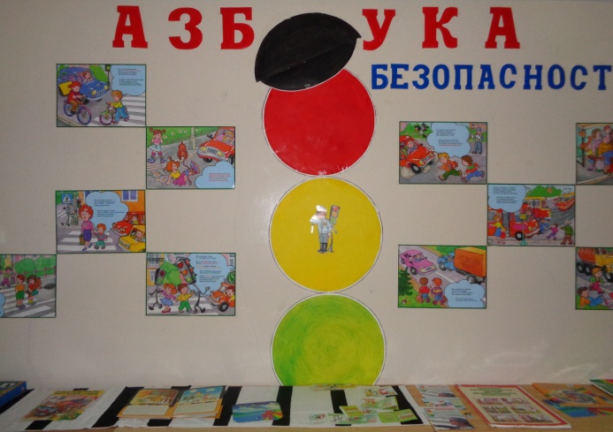 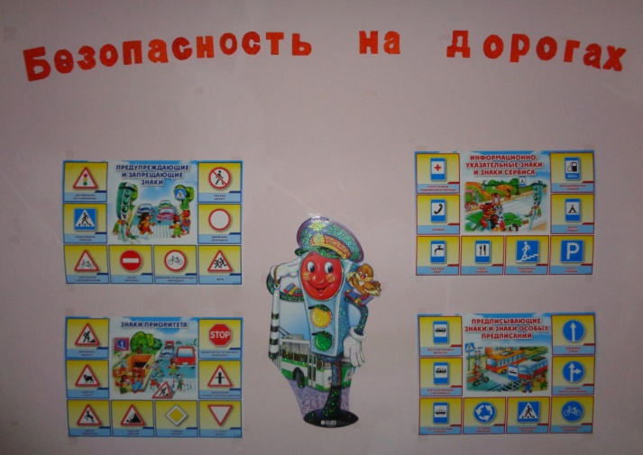

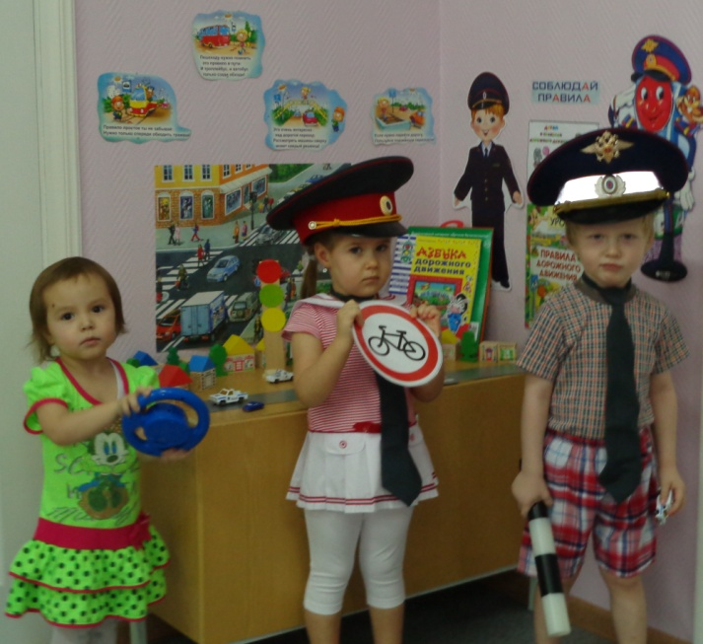 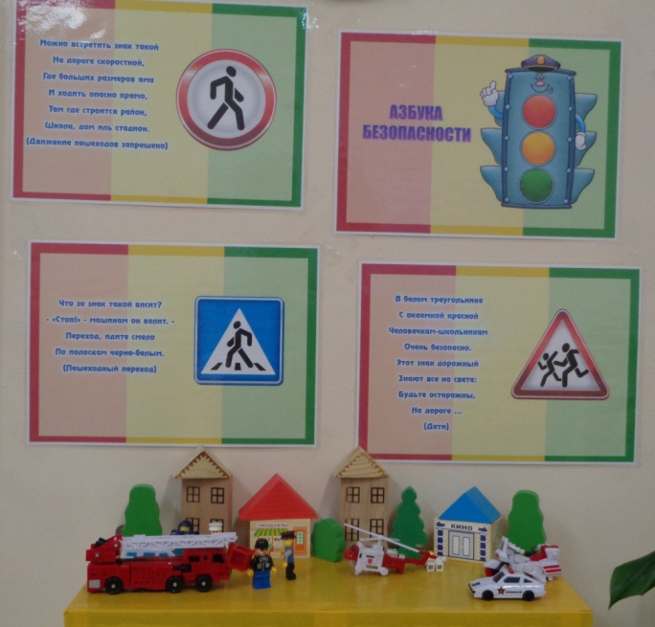

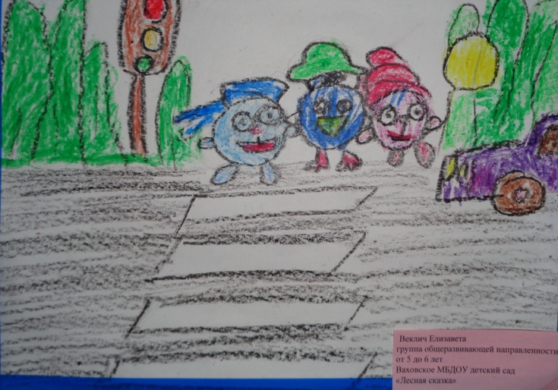 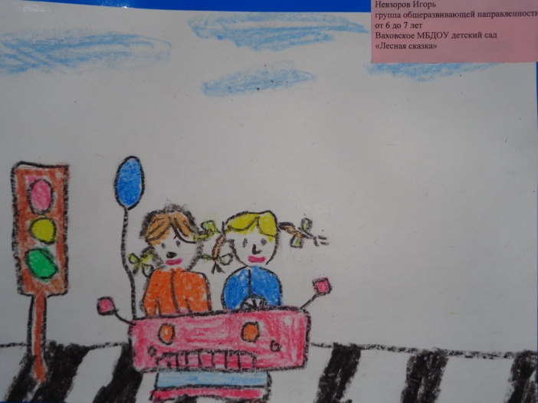

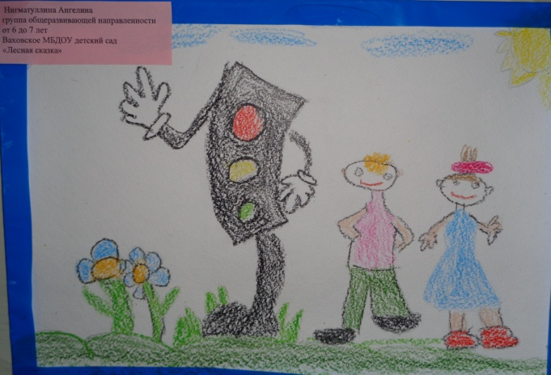 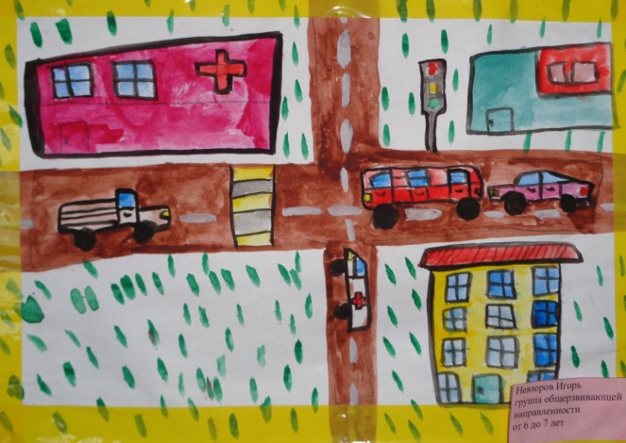

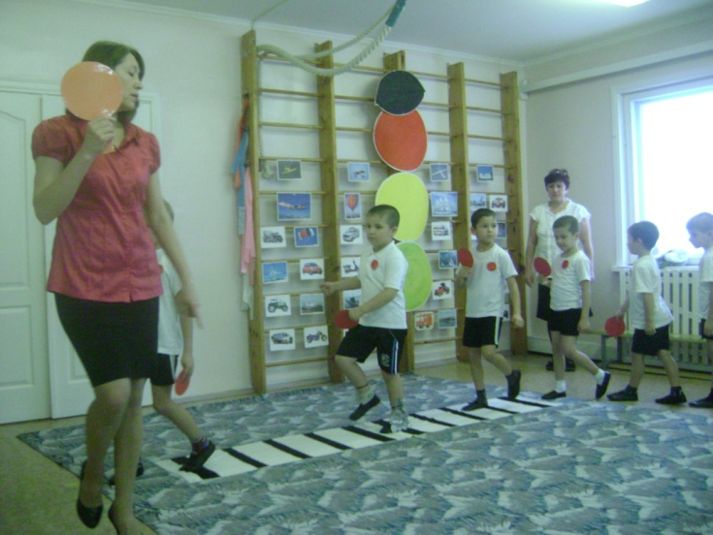 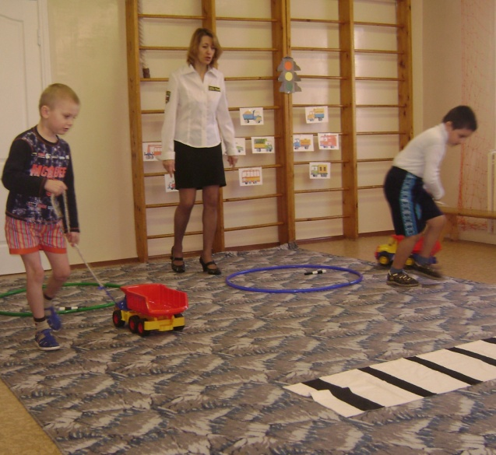

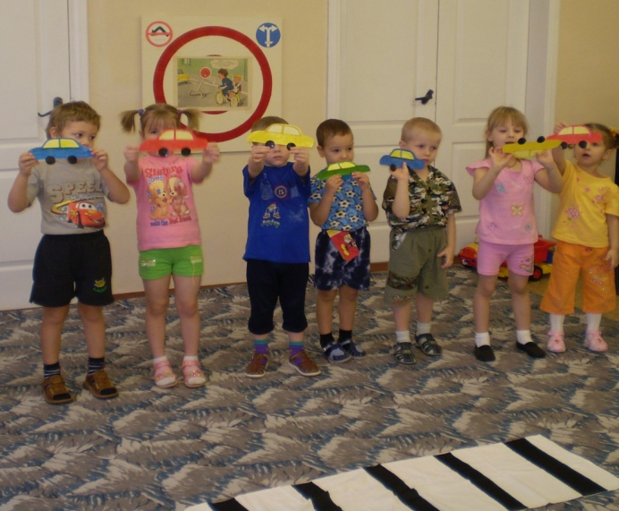 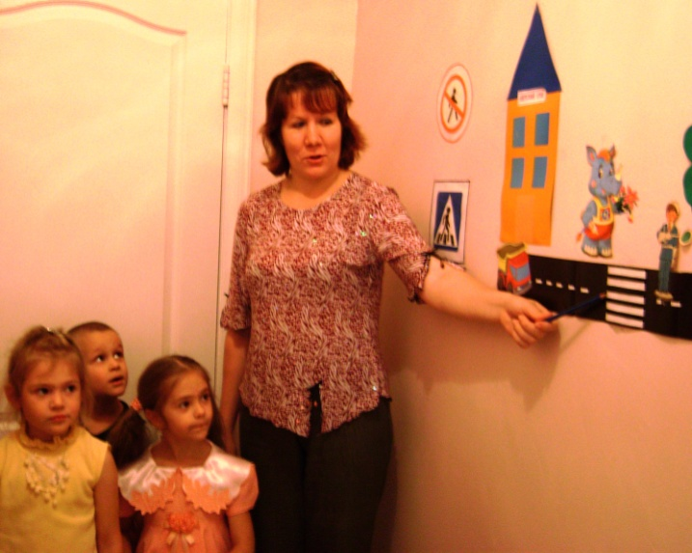

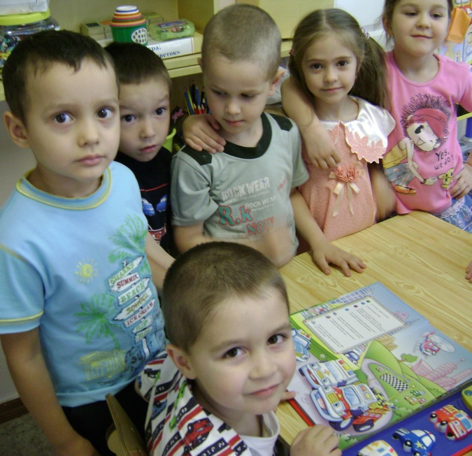 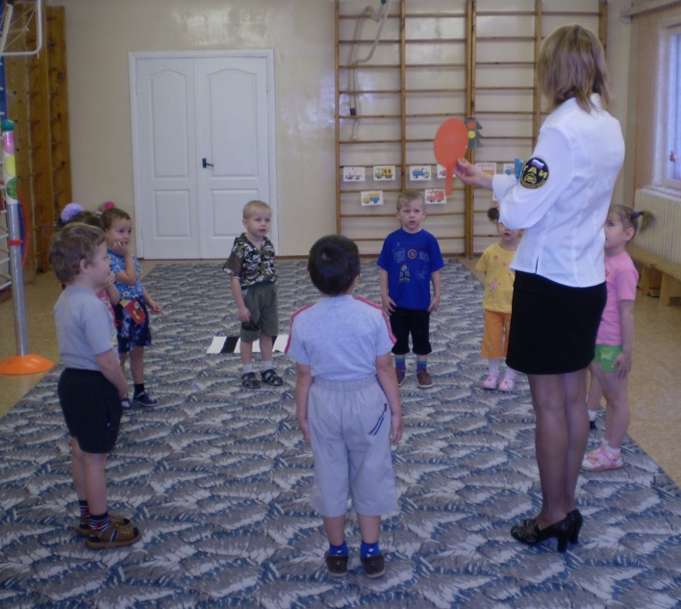

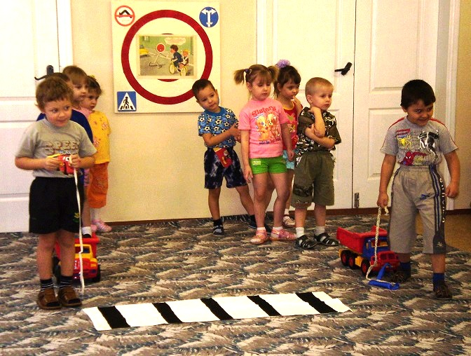

**УЧАСТИЕ ВОСПИТАННИКОВ В КОНКУРСАХ**

